BAB IV
ELABORATION

Bab ini akan menjelaskan tentang fase elaborasi dari metodologi pengembangan sistem perangkat lunak Applicant Tracking System (ATS) dalam tugas akhir ini. Fase inception telah memberikan gambaran kebutuhan sistem ATS yang dibutuhkan PT. X secara garis besar. Dalam fase ini, kebutuhan-kebutuhan yang telah diidentifikasi tersebut akan dikembangkan lagi dengan tujuan untuk memperjelas secara lebih rinci apa saja yang dibutuhkan dari sistem. Dalam bab ini akan dijelaskan proses elaborasi kebutuhan sistem yang sebelumnya telah diidentifikasi pada fase inception, dilanjutkan dengan pembuatan purwarupa yang akan bertindak sebagai fondasi dari arsitektur sistem yang akan dibangun, dan diakhiri dengan identifikasi dan manajemen risiko yang diperbarui setelah kebutuhan-kebutuhan yang sebelumnya telah diperinci.

- Elaborasi Kebutuhan
Kegiatan pertama yang dilakukan dalam fase elaborasi ini adalah untuk memperjelas kebutuhan-kebutuhan yang sebelumnya telah diidentifikasi pada fase inception, alias elaborasi kebutuhan. Pembahasan subbab ini akan dibagi lagi menjadi beberapa subbab yang akan membahas sebuah kebutuhan spesifik mengenai proses-proses apa saja yang perlu didukung oleh sistem ATS untuk pengguna di PT. X. Dalam masing-masing pembahasan subbab kebutuhan tersebut, akan dibuatkan UML Activity Diagram yang akan mengkomplementer penjelasan kebutuhan, serta diagram atau gambar-gambar lainnya yang dirasa juga akan menambahkan pengertian terhadap kebutuhan. Tetapi tidak terlepas juga akan terdapat model-model lain yang akan dibuat seperti UML Class Diagram yang akan digunakan untuk membantu menjelaskan kebutuhan. Subbab ini akan dibagi menjadi 6 subbab lainnya, antar lain: kebutuhan rekrutmen, kebutuhan seleksi pelamar, kebutuhan psikotes, kebutuhan profil pelamar, kebutuhan peninjauan ulang psikotes, dan kebutuhan mengirim email. Ini bukan berarti semua kebutuhan telah diketahui di akhir fase ini, dan akan diperjelas lagi pada fase berikutnya.

- Kebutuhan Rekrutmen
Kebutuhan pertama yang akan dibahas adalah kebutuhan rekrutmen, dan akan membahas bagaimana sistem akan mendukung proses rekrutmen yang ada di PT. X sebelum proses seleksi apa pun dilakukan. PT. X menggunakan sebuah poster untuk memberitahukan kepada dunia kalau ia membutuhkan pegawai untuk mengisi sebuah posisi yang dilowongkan. Poster ini akan tetap digunakan sebagai media untuk mendapatkan calon pelamar dalam sistem ATS yang akan dibuat ini, dan tidak mengubah alur dari proses rekrutmen dari sisi HRD. Proses mendukung proses rekrutmen ini dengan sistem ATS yang akan dikembangkan dapat dilihat pada diagram berikut.

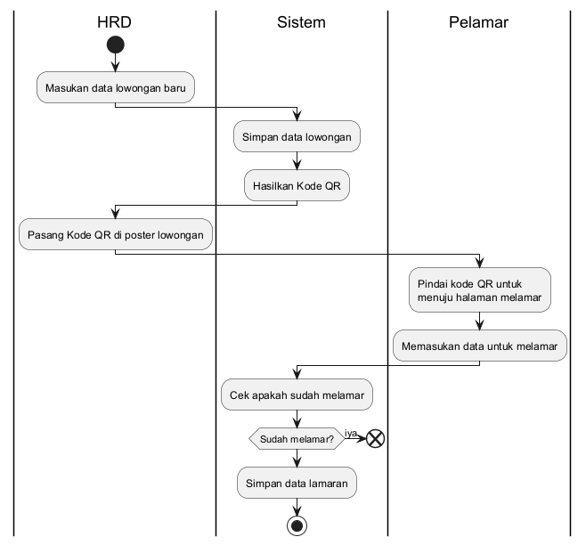
Gambar 4.1
Activity Diagram Proses Rekrutmen
Personel HRD akan memasukkan data lowongan yang akan dibuka untuk dilamar ke dalam sistem ATS. Sistem tersebut kemudian menyimpan data lowongan dan menghasilkan kode Quick-Response (QR) yang kemudian dapat digunakan oleh personel HRD untuk ditambahkan ke poster lowongan. Kode QR inilah yang kemudian akan dipindai oleh pengguna pelamar yang akan melamar ke PT. X, dan akan berisi tautan menuju halaman melamar lowongan yang dibuat tersebut. Dalam halaman tersebut, pengguna pelamar akan mengisi data yang diperlukan untuk melamar melalui sistem dan akan disimpan. Lamaran dari pelamar dapat ditolak oleh sistem apabila pelamar tersebut pernah melamar ke lowongan tersebut dalam durasi 1 tahun. Pada poin ini, pengguna pelamar sudah terdaftar di sistem sebagai pelamar, dan sudah memasuki proses rekrutmen di PT. X.

- Kebutuhan Seleksi Lamaran
Kebutuhan selanjutnya yang dibahas adalah kebutuhan untuk menyeleksi lamaran yang diterima sebuah lowongan dalam sistem ATS. Setiap lowongan yang dibuka ditujukan untuk dilamar oleh calon-calon pegawai yang ingin bekerja ke sebuah posisi yang dibuka dalam lowongan tersebut, oleh karena itu, sistem ATS akan mendukung proses ini dengan menyediakan daftar lamaran yang diterima oleh sebuah lowongan. Proses seleksi ini dapat dilihat pada gambar 4.2 berikut.
Gambar 4.2 menggambarkan proses seleksi yang dilakukan menggunakan sistem ATS yang akan dikembangkan. Pengguna personel HRD akan memilih lowongan apa yang akan diseleksi lamarannya terlebih dahulu, dan sistem akan menampilkan daftar lowongan yang diterima oleh lowongan tersebut. Pengguna personel HRD kemudian akan memilih lamaran satu-per-satu untuk melihat detail lamaran tersebut untuk diputuskan apakah pelamar tersebut dirasa cocok untuk posisi yang dilowongkan. Apabila iya, maka akan dibuatkan sesi psikotes oleh pengguna personel HRD yang dapat harus diikuti oleh pelamar tersebut, dan otomatis meloloskan ke tahap seleksi psikotes. Apabila tidak, maka pengguna personel HRD tidak akan melakukan apa pun dan kembali menyeleksi lamaran lainnya pada lowongan tersebut bila masih ada. Sistem akan menyimpan sesi psikotes yang telah dibuat oleh pengguna personel HRD dan mengirim email untuk memberitahukan pelamar bahwa ia perlu mengikuti psikotes untuk lanjut dalam proses rekrutmen di PT. X. Untuk penjelasan lebih lengkap mengenai pembuatan sesi psikotes akan dibahas pada subbab berikutnya.

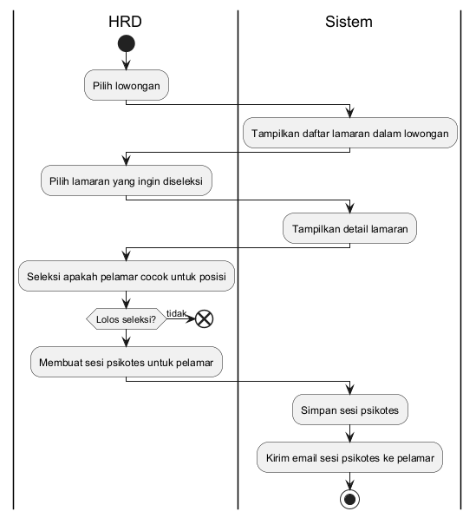
Gambar 4.2
Activity Diagram Proses Seleksi Lamaran

- Kebutuhan Psikotes
Kebutuhan selanjutnya yang akan dibahas adalah kebutuhan psikotes, dan akan membahas apa yang dimaksud dengan psikotes yang diterapkan dalam proses rekrutmen di PT. X, dan bagaimana sistem ATS akan mendukung proses ini. Pembahasan kebutuhan ini akan dibagi menjadi 3 subbab, yaitu: penjelasan psikotes yang diberlakukan di PT. X, pengaturan dan penyetelan psikotes dalam sistem, dan manajemen sesi psikotes untuk pelamar.

  - Penjelasan Psikotes
Pertama-tama akan dijelaskan terlebih dahulu apa yang dimaksud dengan psikotes dalam proses rekrutmen dan seleksi yang diterapkan di PT. X. Psikotes yang dimaksud adalah sekumpulan tes yang memiliki tujuan tersendiri dalam mengukur berbagai kemampuan pelamar secara tertulis, seperti kemampuan berpikir kritis, pengetahuan umum, respons terhadap keadaan sosial, berhitung, persepsi, dan imajinasi. Psikotes ini akan terdiri dari 20 jenis tes yang berbeda satu sama lain, dan dapat dilihat sebagai daftar berikut:
- Berhitung
- Penalaran
- Pemahaman
- Ekspresi
- Merakit
- Penalaran Mekanik
- Ruang Bidang
- Komponen
- Hafalan
- Gambar
- DPM
- TINTUM
- TINTUM Anak
- Adkudag
- MMPI
- SDI
- EPPS
- Kraepelin
- PAPI Kostick
- IST

Dua puluh tes di atas merupakan tes-tes yang terkandung dalam sistem psikotes yang diberlakukan dalam PT. X. Dalam proses pemberian tes kepada pelamar selama seleksi psikotes, personel HRD memiliki sebuah daftar paket yang digunakan untuk memberikan sekumpulan tes kepada pelamar. Daftar paket ini akan terdiri dari 3 paket, dan masing-masing paket berisikan sebagian dari daftar tes yang sebelumnya disebutkan. Daftar paket tersebut adalah sebagai berikut:
- Paket Tes Opt:
  - TINTUM
  - Gambar
  - Hafalan
  - EPPS
  - SDI
  - MMPI
  - Kraepelin
- Paket S1:
  - TINTUM
  - Gambar
  - Hafalan
  - EPPS
  - SDI
  - MMPI
  - Kraepelin
  - Pemahaman
  - Adkudag
  - Berhitung
  - Ekspresi
  - Penalaran
  - Pemahaman
- Paket Teknik:
  - TINTUM
  - Gambar
  - Hafalan
  - EPPS
  - SDI
  - MMPI
  - Kraepelin
  - Berhitung
  - Ekspresi
  - Penalaran
  - Pemahaman
  - Ruang Bidang
  - DPM
  - Komponen
  - Merakit
  - Penalaran Mekanik

Paket-paket tes yang disebutkan di atas mengandung hanya sebagian dari semua tes yang tersedia yang disebutkan sebelumnya, dan tidak semua tes akan ada di salah satu paket. Paket-paket ini bertujuan untuk diberikan kepada seorang pelamar berdasarkan penilaian dari personel HRD terhadap data yang tersedia selama proses rekrutmen pada saat itu. Meski begitu, seorang pelamar dapat diberikan lebih dari satu paket, dan tes-tes yang terdapat di lebih dari satu paket yang diberikan tidak perlu diulang. Personel juga dapat memberikan tes yang berada di luar semua paket (seperti tes IST atau PAPI Kostick) apabila dirasa diperlukan untuk diberikan.
Setiap tes yang terdapat dalam sistem psikotes di PT. X memiliki pola yang berulang dan dapat dibagi menjadi 3 bagian, antara lain: tes, persoalan, dan soal. Sebuah tes adalah tes itu sendiri dan merupakan bagian dari psikotes di PT. X. Setiap tes akan mengandung satu atau lebih persoalan, di mana setiap persoalan sendiri akan mengandung soal-soal yang berisi pertanyaan atau instruksi yang perlu untuk dikerjakan oleh pelamar yang sedang diseleksi. Diagram yang menggambarkan struktur ini dapat dilihat pada gambar berikut.
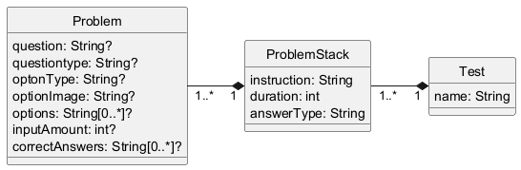
Gambar 4.3
Domain Model Struktur Tes

Gambar 4.3 menggambarkan bagaimana struktur dari setiap tes akan disusun. Terlihat bahwa sebuah tes akan mengandung 1 atau lebih persoalan yang mengandung instruksi pengerjaan, durasi pengerjaan, dan jenis jawaban yang dimiliki oleh soal-soal yang dikandungnya. Sebuah persoalan akan memiliki 1 atau lebih soal yang mengandung pertanyaan, tipe pertanyaan, tipe opsi, jumlah input, dan kunci jawaban. Sebuah persoalan dapat memiliki tipe jawaban: pilihan ganda, esai, matematika, baik-buruk, dan gambar. Sebuah soal dapat memiliki tipe pertanyaan: teks atau tautan gambar. Tipe opsi yang dimiliki soal juga terdiri dari teks, atau tautan gambar.
Untuk pertanyaan atau opsi yang merupakan tautan gambar, oleh pengguna personel HRD telah disediakan sebuah Google Drive yang berisi gambar-gambar yang diperlukan untuk kepentingan psikotes, sehingga yang disimpan dalam sistem hanya berupa tautan yang menuju gambar dalam Google Drive tersebut. Karena sifatnya yang rahasia, tautan gambar dan soal-soal yang dibutuhkan untuk psikotes ini tidak akan dibahas lebih lanjut.

  - Pengaturan Psikotes
Setelah mengetahui lebih mendalam mengenai sistem psikotes yang diberlakukan di PT. X, selanjutnya akan dibahas kebutuhan pengguna personel HRD untuk mengatur dan menyetel psikotes yang akan didukung oleh sistem ATS yang akan dibangun. Kebutuhan ini memungkinkan pengguna personel HRD untuk mengatur persoalan-persoalan yang ada dalam tes-tes dalam psikotes. Persoalan-persoalan ini akan perlu untuk diatur terlebih dahulu sebelum tes yang mengadung persoalan tersebut dapat diberikan kepada pelamar yang akan diseleksi. Proses ini dapat dilihat pada gambar berikut.

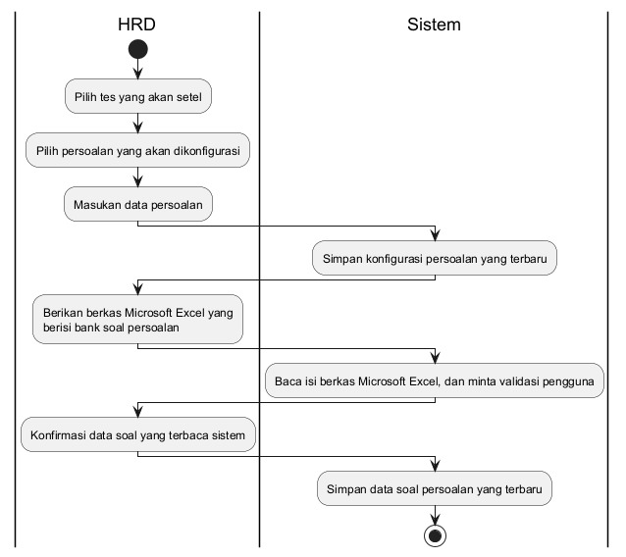
Gambar 4.4
Activity Diagram Konfigurasi Psikotes

Gambar 4.4 mengilustrasikan bagaimana pengguna personel HRD akan mengonfigurasi sebuah tes. Pertama pengguna akan memilih tes apa yang akan disetel, dan memilih persoalan yang dikandung dalam tes tersebut untuk dikonfigurasi. Setelah memasukkan data konfigurasi persoalan, pengguna dapat mengimpor Microsoft Excel yang berisi data soal-soal yang dikandung dalam persoalan tersebut. Sistem akan kemudian membaca setiap baris yang ada di dalam berkas Excel tersebut dan menampilkan data yang terbaca oleh sistem untuk divalidasi oleh pengguna. Pembacaan data dalam berkas Excel tersebut memiliki format yang tidak boleh diubah, dan digunakan untuk mengimpor semua jenis soal untuk semua persoalan yang ada di sistem ATS yang akan dikembangkan. Format ini juga bersifat paten dan apabila terdapat kesalahan dalam menyimpan data soal dalam berkas Microsoft Excel tersebut, maka program akan gagal dalam mengimpor data. Format tersebut dapat dilihat sebagai berikut.

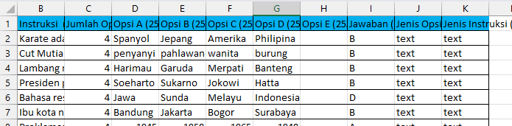
Gambar 4.5
Contoh Format Berkas Excel Untuk Impor Soal

Gambar 4.5 merupakan contoh format untuk mengimpor soal-soal yang akan dimasukkan ke sebuah persoalan. Akan terdapat 10 kolom yang akan digunakan, yaitu: instruksi, jumlah opsi, opsi a, opsi b, opsi c, opsi d, dan opsi e, jawaban, jenis opsi, dan jenis instruksi. Kolom instruksi akan digunakan untuk menampung pertanyaan dari soal-soal. Kolom jumlah opsi akan digunakan untuk memberi tahu sistem berapa jumlah input/opsi yang ada di soal tersebut. Opsi a-e akan digunakan untuk menampung opsi-opsi yang dapat dipilih oleh pengguna pelamar apabila soal tersebut merupakan pilihan ganda, atau baik-buruk. Kolom jawaban akan digunakan untuk menampung kunci jawaban dari setiap soal bila ada. Kolom jenis opsi akan digunakan untuk memberi tahu sistem apakah opsi soal tersebut akan memiliki sebuah tautan gambar, atau hanya teks saja, dan begitu pula untuk kolom jenis instruksi untuk pertanyaan soal.
Data yang terbaca tersebut kemudian akan divalidasi oleh pengguna personel HRD apakah sudah benar atau tidak, dan apakah perlu diperbaiki. Apabila sudah sesuai, maka sistem baru akan menyimpan daftar soal yang telah terbaca tersebut. Apabila tidak, isi dari berkas Excel tersebut perlu untuk diperbaiki dan mengulangi proses impor. Setelah semua tes yang ada telah disetel, maka psikotes siap untuk digunakan pada sistem ATS, dan dapat dengan aman digunakan untuk membuat sesi psikotes untuk dikerjakan pengguna pelamar.

  - Manajemen Sesi Psikotes
Terakhir yang akan dibahas adalah manajemen sesi psikotes yang merupakan bagian terakhir dari kebutuhan psikotes dalam tugas akhir ini. Setelah pengaturan psikotes telah dilakukan, pengguna personel HRD kemudian dapat mulai memberikan tes-tes yang sudah diatur tersebut kepada para pelamar untuk dikerjakan. Proses itu sendiri dapat dilihat pada gambar berikut.

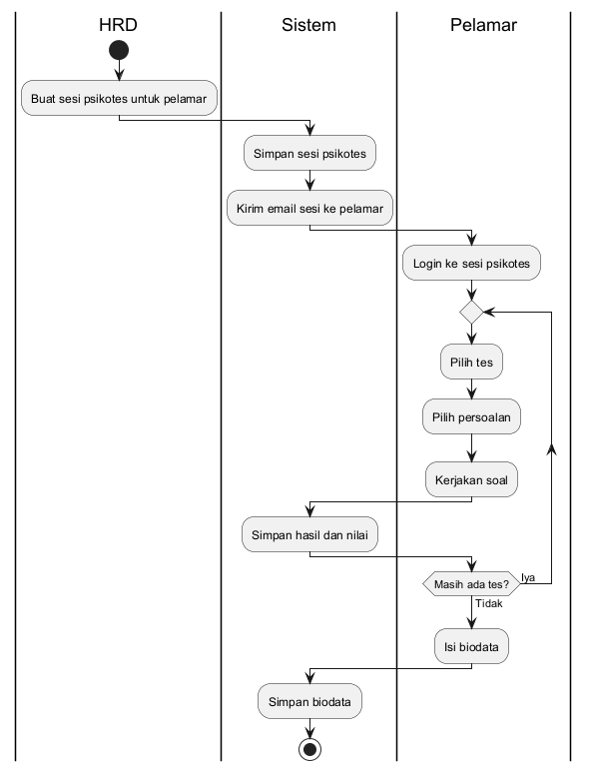
Gambar 4.6
Activity Diagram Proses Sesi Psikotes

Gambar 4.6 menggambarkan proses sesi psikotes yang akan berjalan menggunakan sistem ATS. Pertama pengguna personel HRD akan membuat sesi psikotes untuk seorang pelamar. Sistem kemudian akan menyimpan data sesi tes, dan mengirim email mengenai sesi psikotes tersebut ke pelamar yang bersangkutan. Pelamar kemudian dapat login melalui sistem untuk mengakses halaman psikotes untuk dikerjakan. Setelah semua tes sudah selesai dikerjakan, pengguna pelamar juga perlu untuk mengisi formulir biodata yang ada di dalam sesi psikotes tersebut untuk mengakhiri sesi psikotes.

- Kebutuhan Profil Pelamar
Kebutuhan selanjutnya yang akan dibahas adalah kebutuhan profil pelamar. Dalam kebutuhan ini, pengguna personel HRD yang akan menggunakan sistem ATS perlu untuk melihat daftar pelamar yang telah lolos seleksi lamaran, dan melihat detail mereka. Data seperti biodata, lamaran, dan hasil psikotes akan perlu untuk ditampilkan oleh sistem agar dapat dianalisis oleh pengguna personel HRD. Alur dari kebutuhan ini dapat dilihat pada gambar berikut.

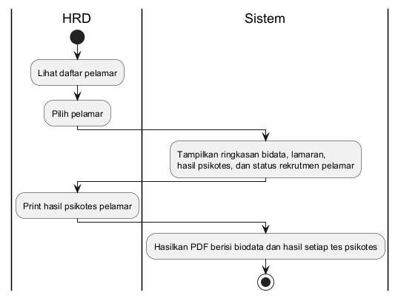
Gambar 4.7
Activity Diagram Profil Pelamar

Gambar 4.7 menggambarkan alur penggunaan profil pelamar pada sistem ATS yang akan dibuat. Pengguna personel HRD akan menggunakan sistem untuk melihat daftar pelamar yang telah lolos seleksi lamaran, dan memilih salah satu untuk dilihat profilnya. Sistem akan menampilkan ringkasan dari pelamar sejauh ini dalam proses rekrutmen, seperti biodata, hasil psikotes, lamaran, status rekrutmen dalam fase apa (melamar, psikotes, lapangan, wawancara, dan dipekerjakan). Pengguna personel HRD juga akan dapat meminta sistem untuk print laporan dari pelamar tersebut menjadi bentuk PDF yang bisa diunduh ke mesin.

- Kebutuhan Peninjauan Ulang Psikotes
Kebutuhan selanjutnya yang akan dibahas adalah kebutuhan peninjauan ulang hasil psikotes. Selain penilaian otomatis yang akan dilakukan sistem dengan menggunakan kunci jawaban soal (bila ada), pengguna personel HRD juga dapat melakukan penilaian manual terhadap hasil tes dari seorang pelamar. Hal ini diperuntukkan memungkinkan perubahan nilai apabila sistem memiliki kesalahan dalam penilaian atau soal tidak memiliki kunci jawaban dan membutuhkan peninjauan dari pengguna personel HRD. Alur dari proses peninjauan ini dapat dilihat pada gambar berikut.

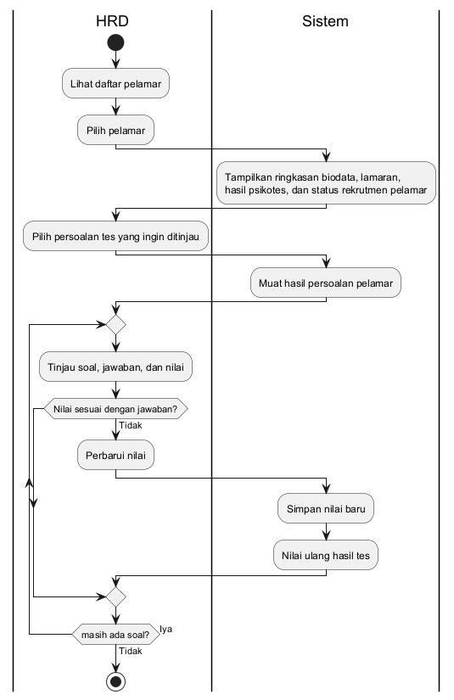
Gambar 4.8
Activity Diagram Peninjauan Ulang Hasil Psikotes
Gambar 4.8 mengilustrasikan proses dari peninjauan ulang hasil psikotes pelamar. Sama seperti profil pelamar, pengguna personel HRD akan pertama membuka profil pelamar, dan kemudian memilih tes dan persoalan yang ingin ditinjau ulang. Dari situ, personel HRD akan menilai setiap soal satu-per-satu untuk memastikan bahwa hasil dan penilaian sudah sesuai.

- Kebutuhan Mengirim Email
Kebutuhan selanjutnya yang akan dibahas adalah kebutuhan mengirim email. Pengguna personel HRD akan perlu untuk memiliki cara untuk berkomunikasi dengan pelamar, terutama bila ingin memberikan sebuah pengumuman. Oleh karena itu, sistem ATS akan mendukung proses ini dengan memungkinkan pengguna personel HRD untuk mengirim email kepada pelamar langsung melalui sistem ATS yang akan dibuat. Proses ini dapat dilihat pada gambar berikut.

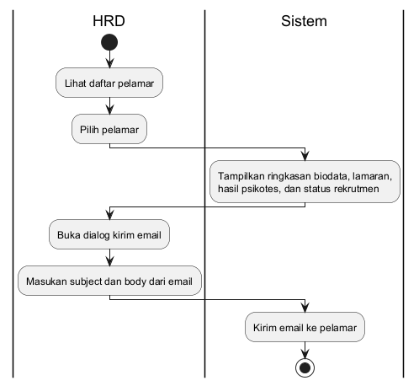
Gambar 4.9
Activity Diagram Kirim Email

Gambar 4.9 mengilustrasikan proses dari pengiriman email ke seorang pelamar melalui sistem ATS yang akan dibuat. Sama seperti kebutuhan profil pelamar, pengguna personel HRD akan pertama masuk ke profil pelamar, untuk kemudian membuka dialog pengiriman email kepada pelamar. Personel HRD kemudian memasukan apa yang ingin diumumkan kepada pelamar, dan sistem akan mengirimkannya.

- Pemodelan Desain
Setelah kebutuhan-kebutuhan telah dielaborasi pada subbab sebelumnya, selanjutnya akan dibuatkan model-model desain yang akan melengkapi dan memperjelas kebutuhan sistem ATS yang akan dikembangkan. Subbab ini akan membahas 3 jenis model yang akan dibuat, antara lain: User Interface Model, Physical Data Model, dan diakhiri dengan Deployment Model. User Interface Model akan menggambarkan bagaimana sistem akan ditampilkan kepada para pengguna. Physical Data Model akan menggambarkan apa saja data yang akan disimpan oleh sistem, dan Deployment Model akan menggambarkan bagaimana sistem akan disusun dan dipasang.

- User Interface Model
Model desain pertama yang akan dibahas adalah model desain antarmuka, atau User Interface Model. Model-model ini akan menampilkan bagaimana tampilan dari antarmuka sistem yang akan dibuat akan terlihat. Model-model ini dibuat dengan tujuan untuk digunakan sebagai panduan bagaimana antarmuka yang akan digunakan oleh pengguna dalam sistem ATS nantinya. Sama seperti proses elaborasi kebutuhan, pembahasan model-model ini akan dibagi menjadi beberapa subbab, di mana model desain yang telah dibuat akan dikelompokkan dan dibahas dalam sebuah konteks yang sama. Pembagian subbab dilakukan sama seperti subbab elaborasi kebutuhan, di mana model-model desain antarmuka akan dikelompokkan berdasarkan kebutuhannya.

  - Desain Rekrutmen
Desain antarmuka pertama yang akan dibahas adalah untuk kebutuhan rekrutmen. Pada subbab ini akan ditampilkan gambar-gambar desain antarmuka yang akan digunakan untuk menampilkan halaman-halaman yang digunakan untuk memenuhi kebutuhan rekrutmen. Akan terdapat 4 model desain antarmuka yang dibahas pada subbab ini, antara lain untuk halaman manajemen lowongan, halaman menambah/memperbarui lowongan, halaman melamar, dan email yang diterima pelamar. Pertama-tama akan dibahas halaman manajemen lowongan, dan dapat dilihat pada gambar berikut.

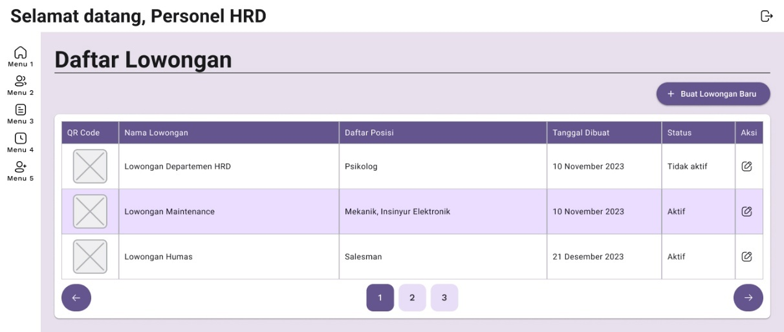
Gambar 4.10
UI Model Halaman Manajemen Lowongan

Gambar 4.10 menggambarkan halaman manajemen lowongan. Halaman ini akan berisi sebuah tabel dengan data daftar lowongan yang ada di dalam sistem, serta tombol untuk menambah lowongan. Tombol di kanan atas halaman alam memunculkan jendela dialog yang akan meminta pengguna HRD untuk memasukkan nama lowongan, dan posisi yang dibuka untuk dilamar, untuk ditambahkan ke daftar lowongan. Tabel daftar lowongan akan menampilkan kode QR, nama lowongan, posisi yang dibuka dalam lowongan, tanggal dibuatnya lowongan, dan status dari lowongan tersebut.. Melalui tabel ini, kita juga dapat berinteraksi dengan lowongan ada di dalamnya, seperti: mengunduh kode QR yang terbuat, memperbarui lowongan tersebut, atau melihat daftar lamaran yang telah melamar ke lowongan tersebut. Selanjutnya akan dibahas halaman memperbarui lowongan.

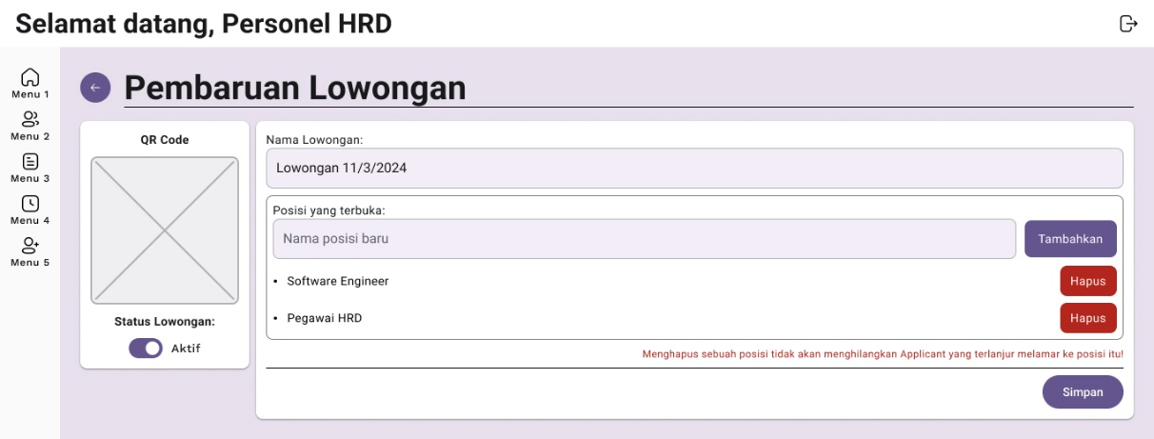
Gambar 4.11
UI Model Halaman Perbarui Lowongan

Gambar 4.11 menampilkan desain antarmuka untuk memperbarui lowongan yang ada dalam sistem. Sama halnya ketika menambahkan lowongan baru, dalam halaman ini juga dapat digunakan untuk memperbarui nama lowongan, dan posisi-posisi yang ada dalam lowongan tersebut. Dalam halaman ini juga ditampilkan kode QR yang sebelumnya telah dibuat, tetapi tidak bisa diubah. Selain memperbarui nama dan posisi, lowongan juga dapat dinonaktifkan dengan menggunakan switch yang berada di bawah kode QR yang ditampilkan. Selanjutnya akan dibahas desain antarmuka untuk halaman rekrutmen.

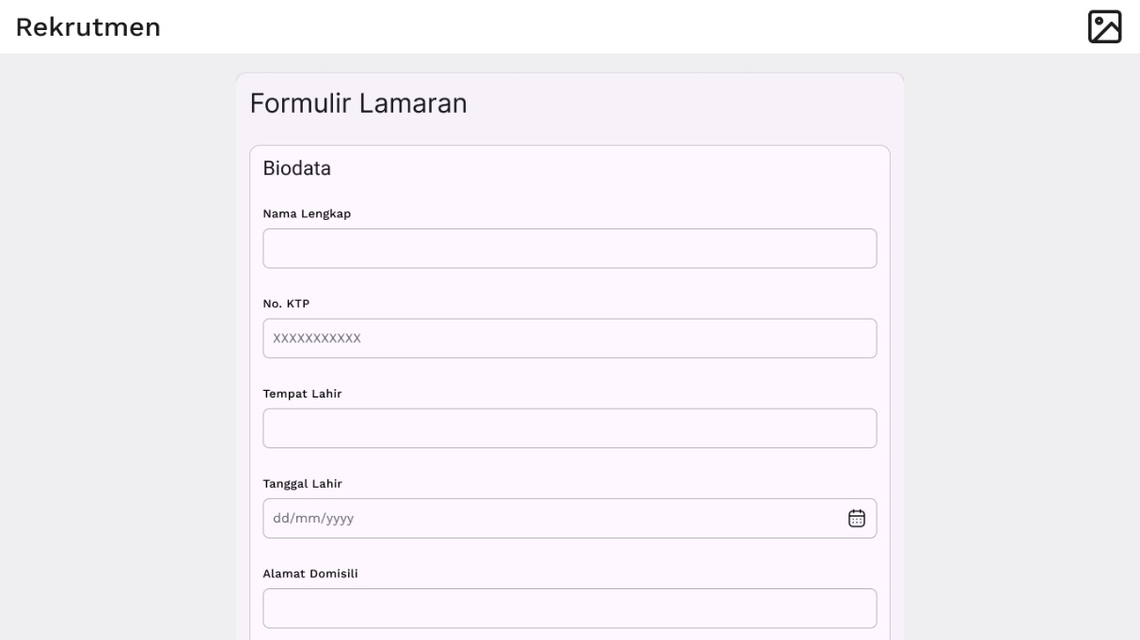
Gambar 4.12
UI Model Halaman Melamar
Gambar 4.12 merupakan desain halaman lamaran yang digunakan pengguna pelamar untuk memasukkan data pribadi mereka sebagai bagian dari proses rekrutmen yang ada di PT. X. Akan terdapat beberapa biodata yang perlu dimasukkan oleh pengguna pelamar untuk melamar, antara lain: nama lengkap, nomor KTP, tempat dan tanggal lahir, alamat domisili, usia, nomor telepon, email, jenis kelamin (Laki-laki/Perempuan), Status perkawinan (Belum menikah/Sudah menikah). Selain dari biodata, juga akan diminta data lainnya, yaitu: gelar atau tingkat pendidikan terakhir, jurusan. nama sekolah atau universitas. Bagian terakhir yang diminta dalam formulir ini adalah: pilihan posisi yang akan dilamar, tautan portofolio, dan lampiran dokumen seperti Curriculum Vitae (CV). Di akhir formulir akan terdapat tombol “kirim” untuk mengirim respons dari formulir tersebut untuk disimpan sistem.

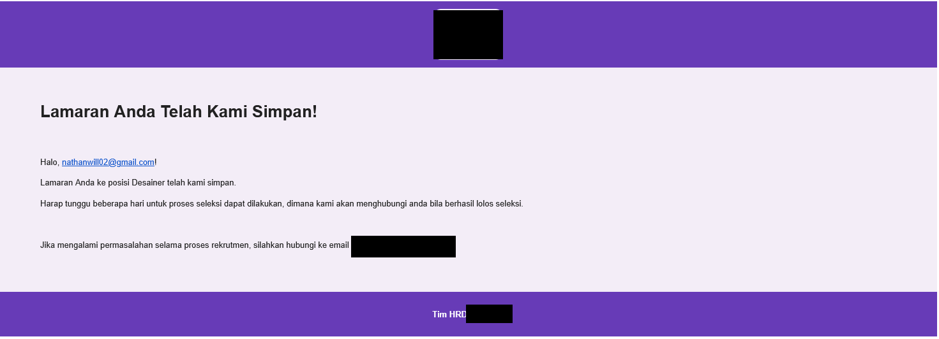
Gambar 2.13
UI Model Email Hasil Melamar

Gambar 2.13 adalah desain dari email yang akan dikirimkan ke pelamar setelah melamar ke sebuah lowongan. Tujuan dari email ini adalah untuk memberikan konfirmasi kepada pelamar bahwa mereka berhasil melamar ke posisi di lowongkan. Dalam email ini akan tertera email dari pelamar yang digunakan untuk melamar, serta email yang dapat dihubungi apabila mengalami masalah selama proses perekrutan di PT. X. Dengan ini semua model desain antarmuka telah dibahas dan akan dilanjutkan dengan desain-desain antarmuka pada halaman desain seleksi lamaran.

  - Desain Seleksi Lamaran
Desain antarmuka selanjutnya yang akan dibahas adalah untuk kebutuhan seleksi lamaran. Akan terdapat 2 model desain antarmuka yang dibahas pada subbab ini, antara lain untuk: halaman daftar lamaran, dan halaman detail lamaran. Pertama-tama akan dibahas halaman daftar lowongan, dan dapat dilihat pada gambar berikut.

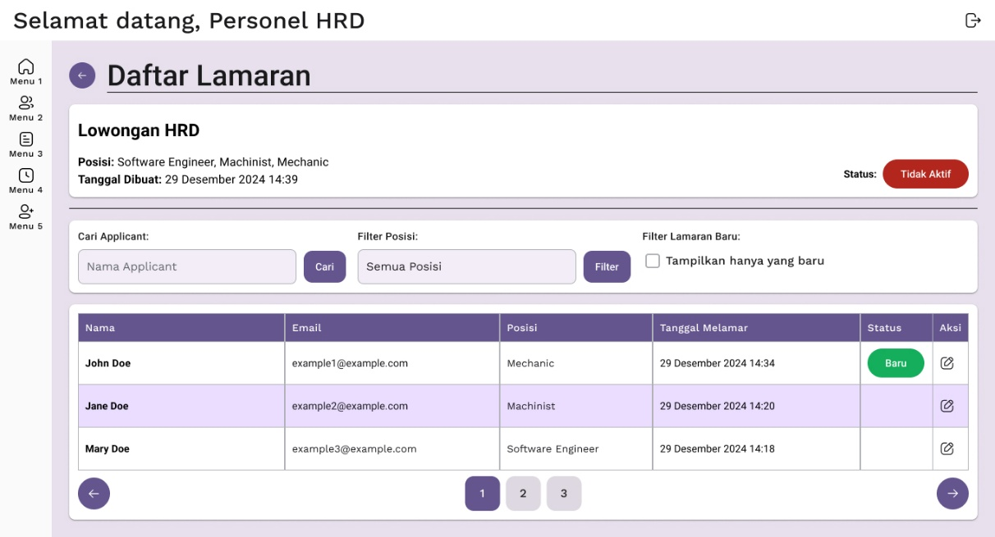
Gambar 4.14
UI Model Daftar Lamaran

Gambar 4.14 menggambarkan desain antarmuka dari halaman daftar lamaran yang terdapat dalam sebuah lowongan. Di atas halaman akan terdapat detail dari lamaran yang sedang dibuka, seperti nama lowongan, posisi, tanggal dibuat, dan status dari lowongan tersebut. Di bawah detail lowongan tersebut akan ada daftar lamaran yang melamar ke lowongan tersebut. Daftar ini akan dapat difilter berdasarkan nama atau email pelamar, posisi yang dilamar di dalam lowongan tersebut, atau status dari pelamar tersebut. Yang dimaksud dari status pelamar dalam konteks ini adalah apakah pelamar tersebut baru melamar dan belum dilihat oleh personel HRD, sehingga akan terdapat label hijau “baru” di dalam tabel seperti yang terlihat pada gambar 4.14. Setiap lamaran tersebut akan dapat dipilih untuk dilihat detail dari lamaran tersebut lebih lanjut.

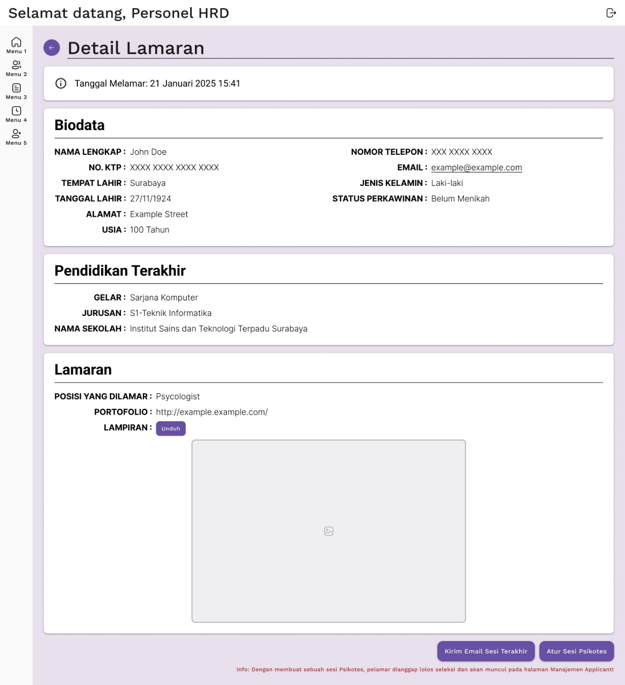
Gambar 4.15
UI Model Detail Lamaran

Gambar 4.15 merupakan desain antarmuka untuk halaman detail lamaran. Terlihat akan terdapat detail-detail penting seperti kapan melamar, serta informasi seputar pelamar seperti biodata, dan pendidikan terakhir. Dalam halaman ini juga akan terdapat seksi terdedikasi untuk melihat berkas PDF lamaran yang diberikan oleh pelamar saat melamar, dan dapat dilihat pada gambar berikut.


Gambar 4.16
UI Model Lanjutan Detail Lamaran

Gambar 4.16 menggambarkan seksi dari halaman detail lamaran untuk lamaran yang diberikan oleh pelamar dalam lowongan. Terlihat akan terdapat tulisan posisi yang dilamar, alamat URL untuk situs portofolio, dan berkas lampiran itu sendiri yang ditampilkan langsung dalam halaman. Juga disediakan sebuah tombol diatas gambar berkas PDF untuk mengunduh ke komputer personel HRD apabila dibutuhkan. Di bagian bawah halaman akan disediakan dua tombol, di mana akan digunakan untuk mengirim email kepada pelamar tentang sesi psikotes yang pernah dibuat sebelumnya, dan untuk membuat sesi psikotes baru untuk pelamar langsung dalam halaman ini.

  - Desain Psikotes
Desain antarmuka selanjutnya yang akan dibahas adalah untuk kebutuhan psikotes. Akan terdapat 5 model desain antarmuka yang dibahas pada subbab ini, antara lain untuk: halaman pengaturan psikotes, dialog pengaturan persoalan, dialog update soal, halaman manajemen sesi, dan dialog tambah/pembaruan sesi. Pertama-tama akan dibahas halaman pengaturan psikotes, dan dapat dilihat pada gambar berikut.

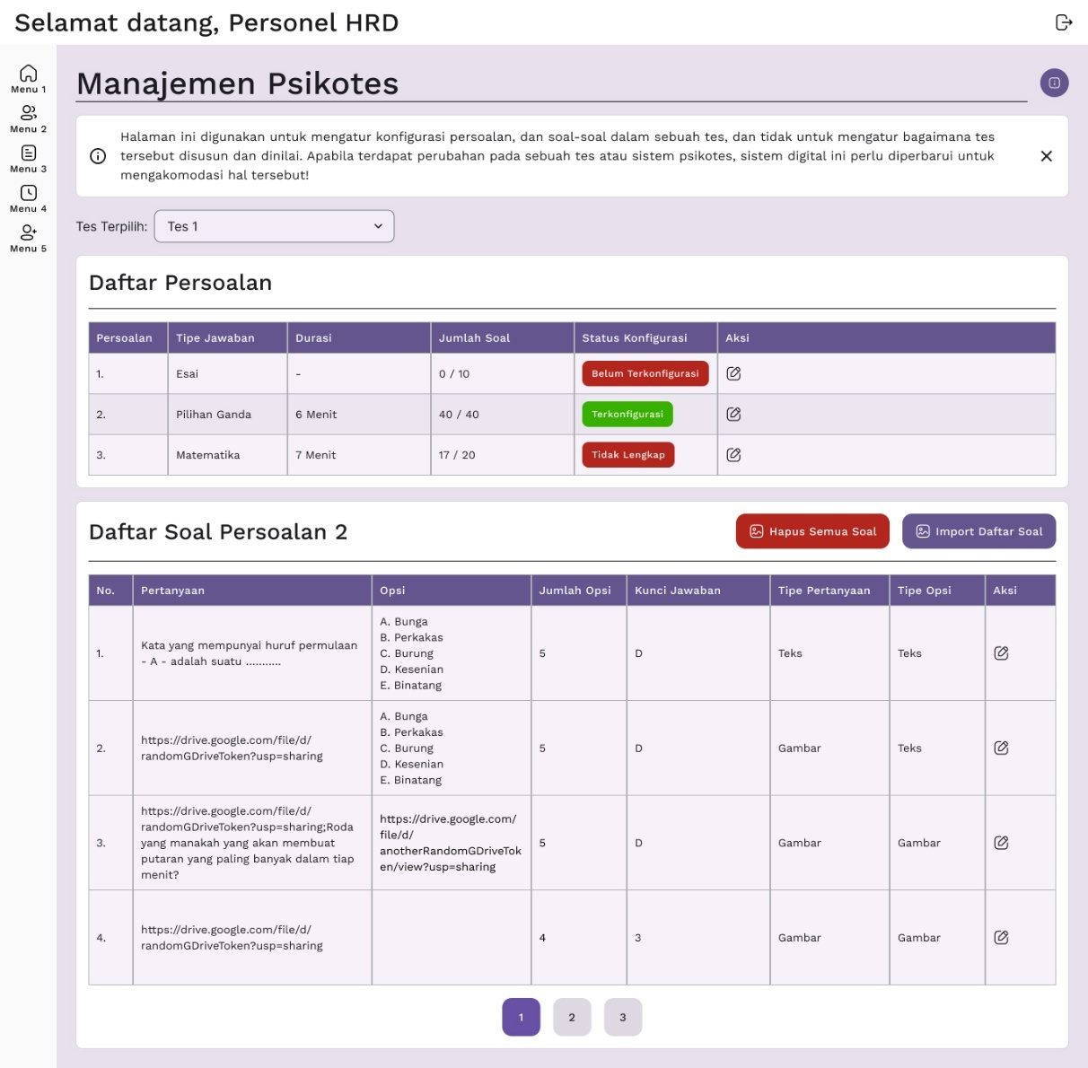
Gambar 4.17
UI Model Pengaturan Psikotes

Gambar 4.17 menggambarkan antarmuka untuk pengaturan psikotes. Dalam halaman ini, akan dibagi menjadi 2 seksi, yaitu: seksi daftar persoalan, dan seksi daftar soal. Masing-masing seksi akan memiliki sebuah tabel yang berisi data dari persoalan-persoalan dan soal-soal yang ada di dalamnya. Dalam tabel persoalan, akan ditampilkan data tipe jawaban, durasi, dan total soal yang dibutuhkan dalam persoalan tersebut. Dalam tabel daftar soal, akan menampilkan data pertanyaan, opsi, jumlah input, kunci jawaban, tipe pertanyaan, dan tipe opsi dari soal-soal yang dikandung dalam persoalan tersebut. Dalam halaman ini juga, pengguna personel HRD akan dapat mengonfigurasi setiap persoalan yang ada dalam masing-masing tes, seperti yang di tampilkan pada gambar 4.17 dengan label berwarna merah atau hijau. Label berwarna merah berarti konfigurasi dari persoalan masih belum lengkap (Durasi, instruksi, dan tipe jawaban belum diatur, atau jumlah soal belum sesuai dengan soal yang seharusnya ada dalam persoalan tersebut) dan label hijau menandakan persoalan tersebut siap untuk digunakan tes. Dalam baris persoalan tersebut akan terdapat tombol aksi-aksi yang dapat dilakukan pada persoalan tersebut, antara lain untuk memilih persoalan itu untuk dilihat daftar soalnya, dan untuk menampilkan jendela dialog untuk mengonfigurasi persoalan tersebut, dan akan dapat dilihat pada gambar berikut.

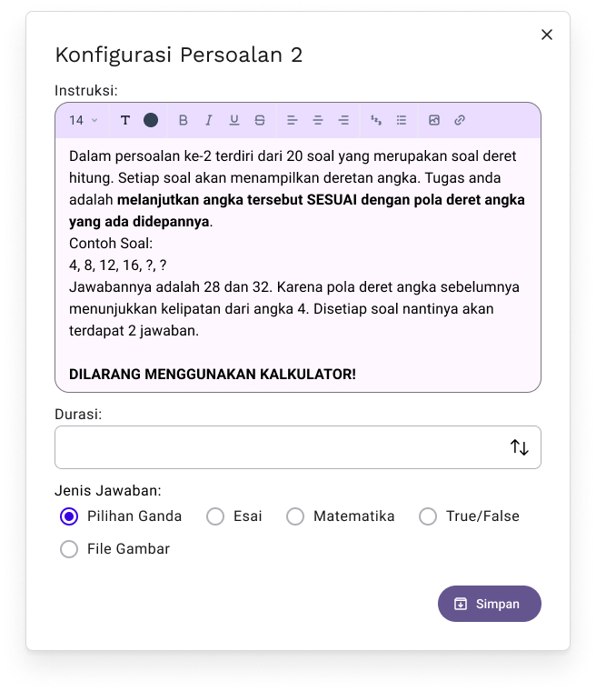
Gambar 4.18
UI Model Dialog Konfigurasi Persoalan

Gambar 4.18 menggambarkan dialog yang akan digunakan untuk mengonfigurasi sebuah persoalan tes. Dalam dialog ini akan ada sebuah kolom untuk memasukkan instruksi yang akan ditampilkan di halaman pengerjaan pelamar, durasi batas waktu pengerjaan persoalan, dan juga jenis jawaban yang akan diterima setiap soal dalam persoalan tersebut. Setelah persoalan telah dikonfigurasi, maka persoalan tersebut akan dapat dipilih dan dilihat daftar soalnya. Pada saat awal-awal mengonfigurasi sebuah persoalan, daftar soal akan kosong dan tidak memiliki satu-pun soal. Oleh karena itu, daftar soal akan harus ditambahkan terlebih dahulu.

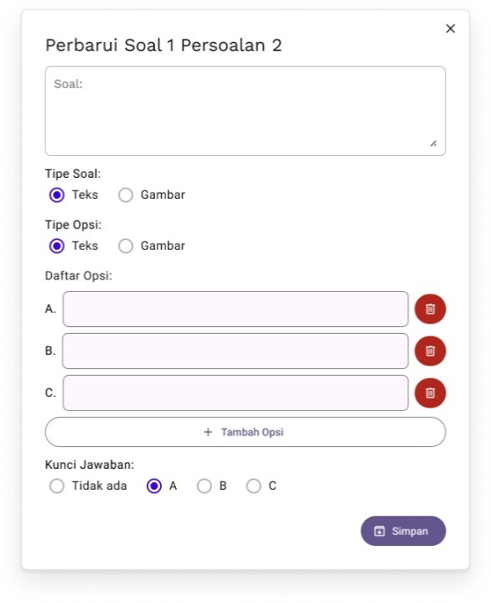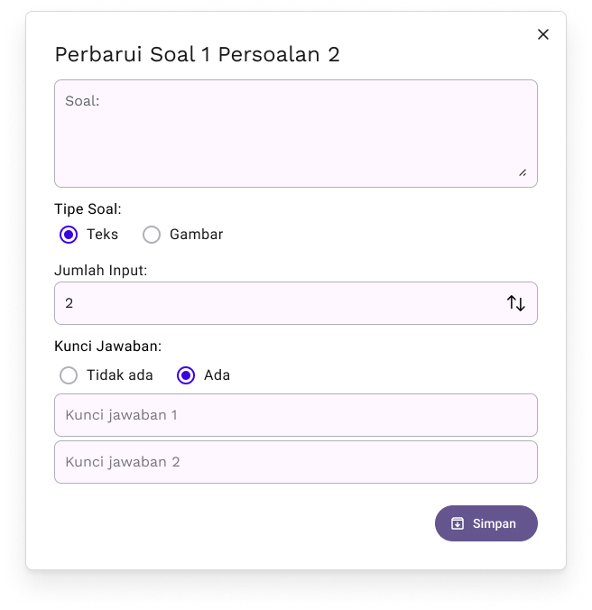
Gambar 4.19
UI Model Dialog Pembaruan Soal

Gambar 4.19 menggambarkan 2 buah dialog untuk memperbarui soal dengan jenis jawaban yang berbeda. Di sebelah kiri menampilkan jendela dialog untuk memperbarui soal pilihan ganda, sedangkan di sebelah kanan menampilkan jendela dialog untuk memperbarui soal esai/matematika. Pada dialog pilihan ganda, akan disediakan sebuah kolom opsi yang dapat ditambah/dikurangi sesuai dengan yang dibutuhkan untuk soal tersebut, serta kunci jawaban yang berupa radio button. Pada dialog esai/matematika akan disediakan kolom jumlah input untuk menampilkan jumlah kolom jawaban yang diminta pada soal tersebut, serta kunci jawaban yang berupa kolom teks yang dapat diisi apabila ada kunci jawabannya. Dialog-dialog untuk jenis jawaban lain merupakan variasi dari kedua dialog ini.

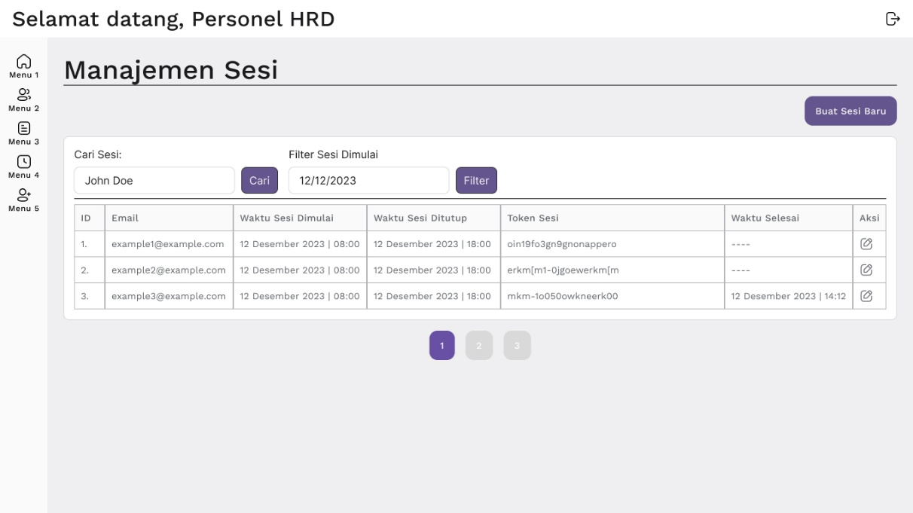
Gambar 4.20
UI Model Manajemen Sesi Psikotes

Gambar 4.20 merupakan desain dari halaman manajemen sesi psikotes. Dalam halaman ini akan terdapat sebuah tabel yang berisi data dari setiap sesi psikotes yang pernah dibuat, dan di paginasi. Selain menampilkan daftar sesi, halaman ini menyediakan fungsi pencarian berdasarkan nama peserta serta filter berdasarkan tanggal sesi dimulai. Setiap baris tabel menampilkan informasi penting seperti email peserta, waktu sesi dibuka, waktu sesi ditutup, token sesi yang digunakan peserta untuk masuk, serta waktu penyelesaian apabila peserta telah menyelesaikan tes. Kolom aksi menyediakan kontrol untuk melihat detail atau melakukan pengelolaan lebih lanjut terhadap sesi tertentu. Tombol “Buat Sesi Baru” ditempatkan di area atas untuk memudahkan pengguna personel HRD menambahkan sesi psikotes baru.
Tombol “Buat Sesi Baru” ketika ditekan akan menampilkan sebuah jendela dialog yang akan digunakan untuk mengatur pengaturan dari sesi yang akan dibuat. Desain dari jendela dialog ini dapat dilihat pada gambar 4.21. Pada gambar tersebut, akan terdapat 1 kolom input untuk menambahkan email dari pelamar yang ingin dibuatkan sesi psikotesnya, 1 baris email yang telah ditambahkan untuk dibuatkan sesi psikotesnya, baris daftar paket tes yang dapat dipakai untuk menambahkan beberapa tes sekaligus ke dalam sesi, deret tes yang dapat ditambahkan satu-per-satu, dan deret tes yang telah ditambahkan ke sesi psikotes.

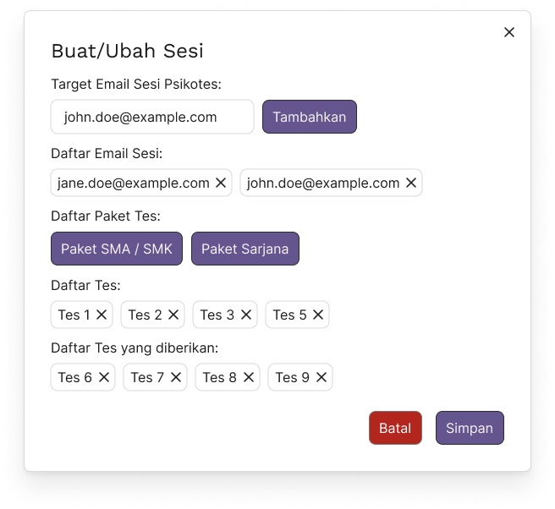
Gambar 4.21
UI Model Dialog Tambah / Ubah Sesi Psikotes

Apabila pengaturan sesi tes selesai dilakukan, maka ketika pengguna personel HRD menekan tombol simpan di ujung bawah dialog tersebut, akan membuatkan sesi untuk masing-masing pengguna pelamar yang menggunakan email yang telah ditambahkan di awal dialog. Sesi yang berhasil dibuat tersebut akan kemudian dapat dilihat pada tabel daftar sesi pada gambar 4.20. Selain menambahkan sesi psikotes, pada halaman manajemen sesi juga dapat memperbarui sesi yang sudah ada, di mana akan menampilkan dialog yang sama dengan gambar 4.21, hanya saja tidak dapat menambahkan atau mengubah email yang ditujukan. Selanjutnya akan dibahas model desain antarmuka untuk kebutuhan profil pelamar.

  - Desain Profil Pelamar
Desain antarmuka selanjutnya yang akan dibahas adalah untuk kebutuhan psikotes. Akan terdapat 3 model desain antarmuka yang dibahas pada subbab ini, antara lain untuk halaman daftar pelamar, detail pelamar, dan halaman hasil persoalan. Pertama-tama akan dibahas halaman daftar pelamar, dan dapat dilihat pada gambar berikut.

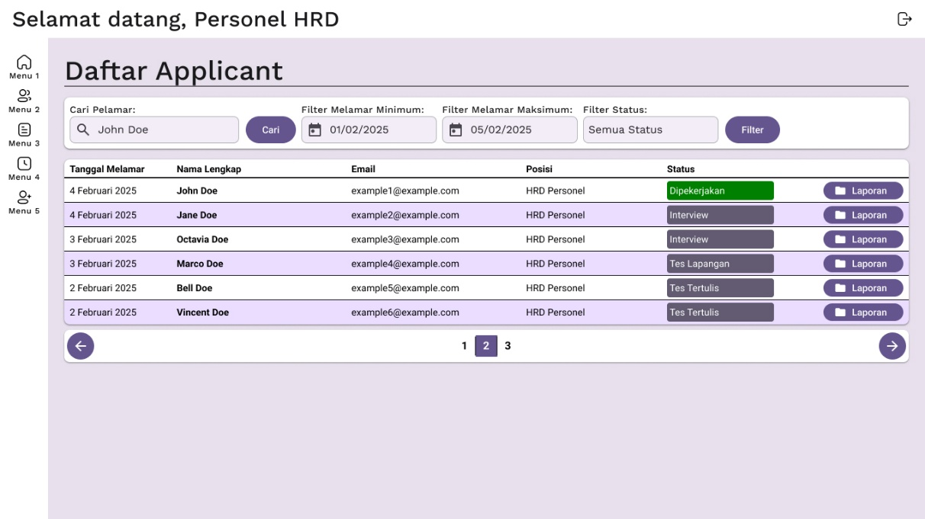
Gambar 4.22
UI Model Halaman Daftar Pelamar

Gambar 4.22 menggambarkan desain halaman daftar pelamar yang menampilkan seluruh pelamar yang terdaftar dalam system dan telah lolos seleksi lamaran. Di bagian atas terdapat panel pencarian dan filter, termasuk pencarian berdasarkan nama pelamar, filter rentang tanggal melamar (minimum–maksimum), serta filter status proses rekrutmen. Tombol “Filter” digunakan untuk menerapkan kriteria penyaringan tersebut. Tabel utama yang ada di tengah halaman menampilkan informasi inti setiap pelamar: tanggal melamar, nama lengkap, email, posisi yang dilamar, serta status proses rekrutmen saat ini. Status ditampilkan dalam bentuk label berwarna untuk memudahkan identifikasi tahap kandidat, seperti “Dipekerjakan”, “Interview”, “Tes Lapangan”, dan “Tes Tertulis”. Setiap baris juga menyediakan tombol “Laporan” untuk mengakses detail atau riwayat evaluasi pelamar.
Halaman detail pelamar dapat diakses dengan menekan tombol tersebut, dan akan menampilkan halaman profil pelamar seperti yang ditunjukkan pada gambar 4.23. Terdapat beberapa komponen yang membuat halaman profil pelamar tersebut, antara lain ringkasan biodata, ringkasan lamaran, pelacakan status rekrutmen pelamar, dan ringkasan hasil psikotes pelamar.

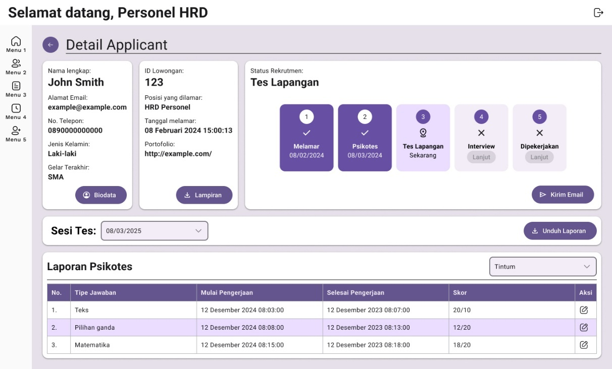
Gambar 4.23
UI Model Halaman Detail Pelamar

Ringkasan atau data diri dari pelamar dapat dilihat pada bagian kiri gambar, termasuk nama lengkap, email, nomor telepon, jenis kelamin, pendidikan terakhir, serta tombol untuk membuka biodata dan lampiran. Di sampingnya terdapat informasi lowongan yang dilamar, ID lowongan, posisi, tanggal melamar, dan tautan portofolio. Bagian tengah–kanan menampilkan status rekrutmen dalam bentuk alur tahapan. Setiap tahap (Melamar, Psikotes, Tes Lapangan, Wawancara, Dipekerjakan) ditandai dengan urutan angka dan status aktif/tidak aktif. Tahap yang sedang berlangsung disorot dengan warna lebih menonjol, sementara tahap yang belum dapat diakses ditandai sebagai “Lanjut” namun tidak aktif.

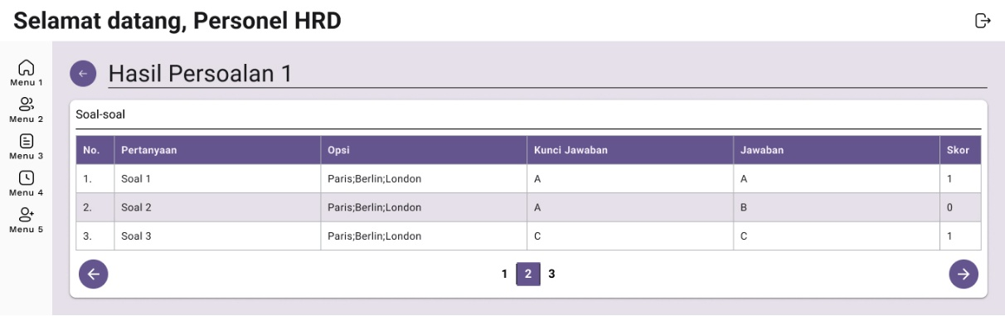
Gambar 4.24
UI Model Detail Hasil Persoalan
Gambar 4.24 menampilkan desain antarmuka yang menampilkan hasil tes pengguna pelamar, dan dapat diakses setelah menekan tombol detail persoalan pada halaman detail pelamar sebelumnya. Halaman ini menampilkan sebuah tabel data yang ter-paginasi dan menampilkan hasil dari setiap soal yang terdapat dalam persoalan yang dipilih pada halaman detail pelamar sebelumnya. Data yang ditampilkan adalah nomor soal, pertanyaan, opsi yang ada di soal (bila ada), kunci jawaban yang merupakan jawaban yang benar untuk soal tersebut, dan jawaban dari pengguna pelamar, dan terakhir skor yang didapatkan untuk soal tersebut. Dengan ini kebutuhan profil pelamar telah selesai dielaborasi. Selanjutnya akan dibahas model-model desain untuk kebutuhan peninjauan ulang hasil psikotes.

  - Desain Peninjauan Ulang Psikotes
Desain antarmuka selanjutnya yang akan dibahas adalah untuk kebutuhan psikotes. Akan terdapat 2 model desain antarmuka yang dibahas pada subbab ini, antara lain untuk: halaman review persoalan biasa, dan halaman review kraepelin. Pertama-tama akan dibahas halaman persoalan review biasa, dan dapat dilihat pada gambar berikut.

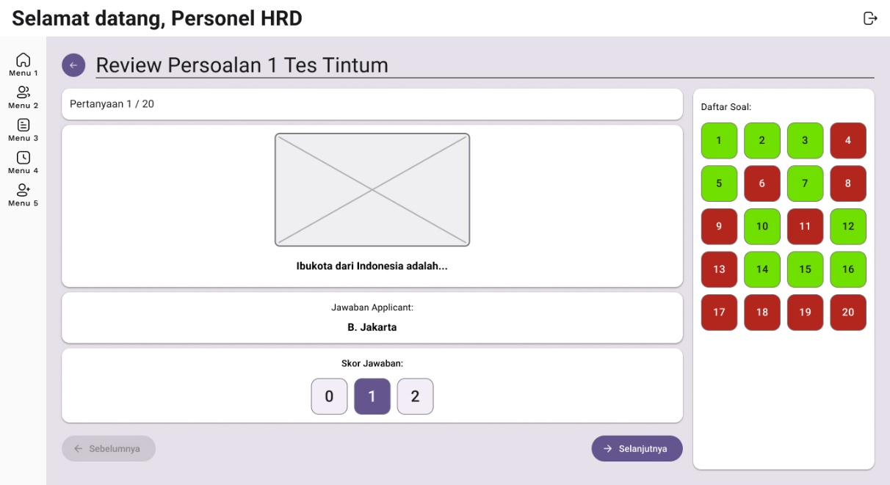
Gambar 4.25
UI Model Halaman Review Hasil Psikotes

Gambar 4.25 menggambarkan halaman review untuk hasil persoalan tes psikotes. Halaman ini akan digunakan oleh pengguna personel HRD untuk melakukan tinjauan mendalam, soal per soal. Desain ini berfokus pada fitur penilaian manual atau validasi skor menggunakan kontrol 0, 1, dan 2. Kebutuhan ini penting untuk pengguna HRD untuk menilai soal-soal yang tidak memiliki jawaban paten seperti soal-soal esai yang memiliki jawaban subjektif. Di sisi kanan, daftar soal berfungsi sebagai peta visual dengan kode warna (merah/hijau) untuk navigasi cepat ke soal yang salah atau benar. Di sebelah kiri akan ditampilkan gambar soal (bila ada), pertanyaan soal, jawaban dari pengguna pelamar, dan skor yang diterima soal tersebut terlepas dari kunci jawaban soal yang ada. Terdapat satu lagi halaman review yang dibuat khusus karena sifat pengerjaannya yang unik, dan dapat dilihat pada gambar berikut.

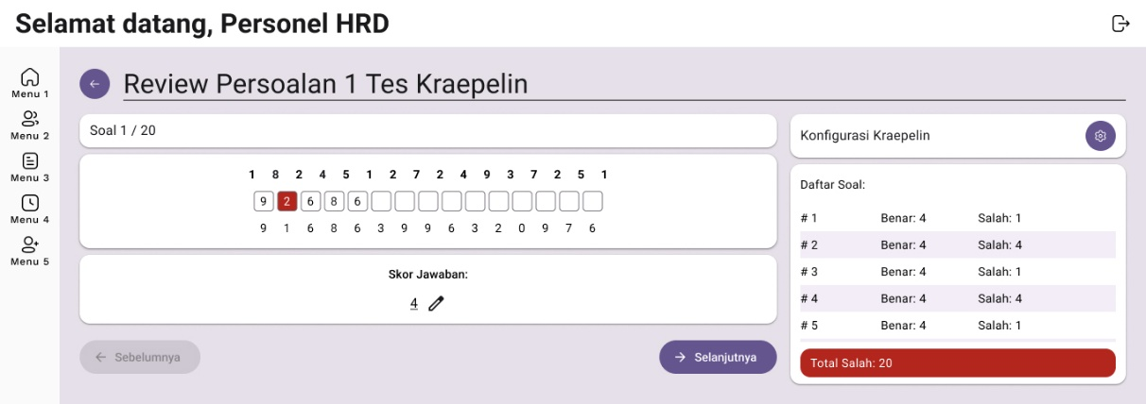
Gambar 4.26
UI Model Halaman Review Tes Kraepelin

Gambar 4.26 menggambarkan desain dari halaman tes kraepelin. Dikarenakan sifat tesnya yang unik, sistem review yang diberlakukan untuk meninjau ulang persoalan dari tes kraepelin juga akan memiliki halaman terdedikasi untuk meninjau ulang tes tersebut. Di sebelah kiri, terlihat 3 baris angka atau kolom yang akan berisi soal, jawaban, dan kunci jawaban dari soal kraepelin tersebut. Kotak-kotak yang berada di deretan tengah adalah kotak jawaban dari pengguna pelamar, di mana jawaban peserta yang salah ditandai dengan kotak berwarna merah, sedangkan jawaban yang tidak dijawab akan kosong. Ada kotak yang menunjukkan skor jawaban dari soal di bawah ketiga deret angka tersebut, dan dapat diubah apabila dirasa skor tidak sesuai.
Di sebelah kanan, terdapat daftar ringkasan hasil dari setiap soal yang terkandung dalam persoalan tes Kraepelin ini. Daftar ini menunjukkan jumlah jawaban benar dan salah untuk setiap soal. Di paling bawah daftar tersebut, ada kotak merah yang menampilkan total soal yang didapatkan dari seluruh soal di persoalan tersebut.

  - Desain Mengirim Email
Desain antarmuka selanjutnya yang akan dibahas adalah untuk kebutuhan psikotes. Akan terdapat sebuah model desain antarmuka yang dibahas pada subbab ini, antara lain untuk dialog mengirim email ke pelamar. Dialog ini akan dapat diakses melalui halaman profil pelamar dan ditujukan untuk mengirimkan email kepada pelamar langsung melalui sistem.

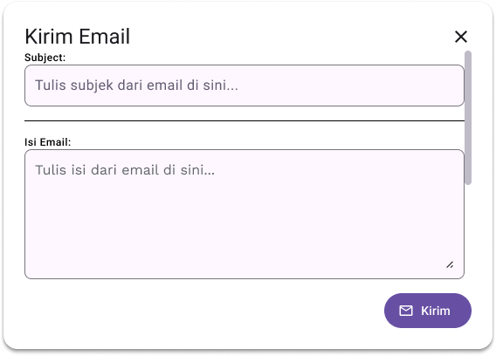
Gambar 4.27
UI Model Dialog Kirim Email

Gambar 4.27 menggambarkan desain dari jendela dialog kirim email, yaitu antarmuka yang digunakan HRD untuk mengirimkan pesan langsung kepada pelamar. Di bagian atas terdapat judul pop-up dan tombol penutup untuk menutup dialog. Formulir akan terdiri dari dua elemen utama: subjek dari email, dan isi email. Setelah pengguna personel HRD mengisi kedua bidang tersebut, mereka dapat menekan tombol kirim di bagian kanan bawah untuk mengirim email ke pelamar.

- Physical Data Model
Model desain selanjutnya yang akan dibahas adalah Physical Data Model. Model ini menggambarkan apa saja data yang akan disimpan dalam sistem ATS yang akan dikembangkan. Subbab ini akan menjelaskan setiap tabel yang ada di dalam model PDM yang akan dibuat, dan dapat dilihat pada lampiran A. Pertama-tama akan dijelaskan tentang tabel Applicant. Tabel Applicant ini akan menyimpan data yang berhubungan langsung dengan pelamar, dan hanya akan terdapat 1 nilai untuk setiap pelamar. Tabel tersebut dapat dilihat lebih jelas di tabel berikut ini.

Tabel 4.1
Tabel PDM Applicants
Nama | Tipe Data | Constraints
id | INT | PRIMARY KEY, NOT NULL
nama_lengkap | NVARCHAR(255) | NOT NULL
no_ktp | NVARCHAR(16) | NOT NULL
tempat_lahir | NVARCHAR (255) | NOT NULL
tanggal_lahir | DATETIMEOFFSET | NOT NULL
alamat_domisili | NVARCHAR(255) | NOT NULL
usia | TINYINT | NOT NULL
no_telepon | NVARCHAR(13) | NOT NULL
email | NVARCHAR(255) | NOT NULL
jenis_kelamin | NVARCHAR(9) | NOT NULL
status_pernikahan | NVARCHAR(13) | NOT NULL
gelar_terakhir | NVARCHAR(255) | NOT NULL
jurusan_terakhir | NVARCHAR(255) | NOT NULL
sekolah_terakhir | NVARCHAR(255) | NOT NULL
vacancy_id | INT | FOREIGN KEY, NOT NULL
posisi | NVARCHAR(255) | NOT NULL
portofolio | nvarchar(500) | NOT NULL
lampiran | nvarchar(255) | NOT NULL
created_at | datetimeoffset | NOT NULL
updated_at | datetimeoffset | NOT NULL
is_new | bit | NOT NULL
Tabel 4.1
(Lanjutan)
Nama | Tipe Data | Constraints
application_accepted | datetimeoffset | NULL
pscyotest_accepted | datetimeoffset | NULL
field_accepted | datetimeoffset | NULL
interview_accepted | datetimeoffset | NULL
nama_panggilan | nvarchar(255) | NULL
alamat_ktp | nvarchar(255) | NULL
nationality | nvarchar(255) | NULL
tribe | nvarchar(255) | NULL
religion | nvarchar(255) | NULL
height | nvarchar(255) | NULL
weight | nvarchar(255) | NULL
blood_type | nvarchar(255) | NULL
npwp | nvarchar(255) | NULL
condition_on_test | nvarchar(255) | NULL
sickly_or_accident | nvarchar(255) | NULL
is_defect | nvarchar(25) | NULL
defect_description | nvarchar(1000) | NULL
reason_work_here | nvarchar(1000) | NULL
allowance_history | nvarchar(255) | NULL
stop_work_reason | nvarchar(1000) | NULL
duration_to_notify_work | nvarchar(255) | NULL
when_can_start_work | nvarchar(255) | NULL
have_acquaintance | bit | NULL
would_train | bit | NULL
reason_for_work | nvarchar(1000) | NULL
has_vehicle | nvarchar(255) | NULL
vehicle_type | nvarchar(255) | NULL
hobby | nvarchar(255) | NULL
expected_allowance | nvarchar(255) | NULL
has_criminal_record | nvarchar(255) | NULL
positive_attributes | nvarchar(500) | NULL
negative_attributes | nvarchar(255) | NULL
is_satisfied | nvarchar(255) | NULL
has_artistic_skill | nvarchar(255) | NULL
closest_friend_name1 | nvarchar(255) | NULL
closest_friend_name2 | nvarchar(255) | NULL
closest_friend_address1 | nvarchar(255) | NULL
closest_friend_address2 | nvarchar(255) | NULL
closest_friend_number1 | nvarchar(16) | NULL
closest_friend_number2 | nvarchar(16) | NULL
city_on_fill | nvarchar(255) | NULL
date_on_fill | datetimeoffset | NULL
field_result | nvarchar(2000) | NULL

Tabel di atas menggambarkan tabel Applicants yang ada di gambar lampiran A. Semua data yang ada di dalam tabel ini merupakan data biodata, seperti nama, ktp, alamat, usia, email, dan lain-lain. Terdapat juga data lamaran, seperti posisi yang dilamar. Selain itu status rekrutmen dari pelamar dalam proses rekrutmen di PT. X juga disimpan dalam tabel ini, seperti kapan lamaran diterima, kapan lolos seleksi psikotes, kapan lolos seleksi lapangan, dan kapan lolos seleksi wawancara. Tabel ini memiliki relasi dengan banyak tabel lainnya, antara lain: one-to-many dengan tabel Vacancies, one-to-many dengan tabel EducationHistories, one-to-many dengan tabel FamilyMembers, one-to-many dengan tabel WorkHistories, one-to-many dengan tabel TrainingHistories, one-to-many dengan tabel OrganizationHistories, one-to-many dengan tabel FluentLanguages, one-to-many dengan tabel Achievements, one-to-many dengan tabel Interviews, one-to-many dengan tabel ExamSessions. Selanjutnya akan dibahas tabel Vacancies.

Tabel 4.2
Tabel PDM Vacancies
Kolom | Tipe Data | Constraints
id | INT | PRIMARY KEY, NOT NULL
name | NVARCHAR(255) | NOT NULL
status | BIT | NOT NULL
created_at | DATETIMEOFFSET | NULL
updated_at | DATETIMEOFFSET | NULL

Tabel 4.2 menggambarkan data yang akan disimpan dalam tabel Vacancies. Tabel Vacancies menyimpan data lowongan yang ditambahkan ke sistem. Data yang disimpan berupa nama lowongan, dan status dari lowongan (apakah aktif atau tidak). Daftar posisi yang dapat dilamar oleh pelamar disimpan pada tabel yang berbeda, yaitu tabel VacancyPositions, dikarenakan sebuah lowongan dapat memiliki lebih dari 1 posisi yang dapat dilamar. Tabel ini memiliki relasi many-to-one dengan tabel Applicants, dan relasi one-to-many dengan tabel VacancyPositions. Selanjutnya akan dibahas tabel VacancyPositions.

Tabel 4.3
Tabel PDM VacancyPositions
Kolom | Tipe Data | Constraints
id | INT | PRIMARY KEY, NOT NULL
vacancy_id | INT | FOREIGN KEY, NOT NULL
name | NVARCHAR(255) | NOT NULL

Tabel 4.3 menggambarkan data yang akan disimpan dalam tabel VacancyPositions. Tabel VacancyPositions menyimpan data posisi yang dapat dilamar oleh pelamar dalam sebuah lowongan. Terlihat data seperti nama dari posisi serta id lowongan yang melowongkan posisi tersebut. Tabel ini memiliki relasi many-to-one dengan tabel Vacancies. Selanjutnya akan dibahas tabel EducationHistories.

Tabel 4.4
Tabel PDM EducationHistories
Kolom | Tipe Data | Constraints
id | INT | PRIMARY KEY, NOT NULL
applicant_id | INT | FOREIGN KEY, NOT NULL
tingkat_gelar | INT | NOT NULL
major | NVARCHAR (255) | NOT NULL
school_name | NVARCHAR(255) | NOT NULL
City | NVARCHAR(255) | NOT NULL
graduation_year | NVARCHAR(255) | NOT NULL

Tabel 4.4 menggambarkan data yang akan disimpan dalam tabel EducationHistories. Tabel EducationHistories menyimpan data sejarah pendidikan yang pernah ditempuh oleh pelamar seperti SD, SMP, SMA, dan seterusnya. Data ini sebenarnya termasuk dalam biodata dari pelamar, tetapi dibedakan tabelnya karena sifatnya yang dapat menyimpan lebih dari 1 nilai. Data yang disimpan terdapat tingkat gelar, jurusan, nama tempat pendidikan, kota tempat pendidikan, dan tahun kelulusan dari pelamar. Tabel ini memiliki relasi many-to-one dengan tabel Applicants. Selanjutnya akan dibahas tabel FamilyMembers.

Tabel 4.5
Tabel PDM FamilyMembers
Kolom | Tipe Data | Constraints
id | INT | PRIMARY KEY, NOT NULL
applicant_id | INT | FOREIGN KEY, NOT NULL
member_type | NVARCHAR(255) | NOT NULL
name | NVARCHAR(255) | NOT NULL
address | NVARCHAR(255) | NOT NULL
education | NVARCHAR(255) | NOT NULL
Work | NVARCHAR(255) | NOT NULL

Tabel 4.5 menggambarkan data yang disimpan dalam tabel FamilyMembers. Tabel ini menyimpan data keluarga dari pelamar, seperti orang tua, saudara, suami/istri, dan anak-anak. Data yang disimpan terdapat nama orang, alamat tempat tinggal, pendidikan terakhir yang ditempuh, dan pekerjaan yang dimiliki oleh anggota keluarga tersebut. Tabel ini memiliki relasi many-to-one dengan tabel Applicants. Selanjutnya akan dibahas tabel WorkHistories.

Tabel 4.6
Tabel PDM WorkHistories
Kolom | Tipe Data | Constraints
id | INT | PRIMARY KEY, NOT NULL
applicant_id | INT | NOT NULL
start_date | NVARCHAR(255) | NOT NULL
stop_date | NVARCHAR(255) | NOT NULL
company_name | NVARCHAR(255) | NOT NULL
city | NVARCHAR(255) | NOT NULL
field | NVARCHAR(255) | NOT NULL
position | NVARCHAR(255) | NOT NULL

Tabel 4.6 menggambarkan data yang akan disimpan dalam tabel WorkHistories. Tabel ini menyimpan data sejarah pekerjaan yang pernah dilakukan oleh pelamar sebelum melamar ke PT. X. Data yang disimpan terdapat tanggal memulai pekerjaan, tanggal berhenti bekerja, nama perusahaan, kota tempat bekerja, dan posisi pekerjaan yang ditempati. Tabel ini memiliki relasi many-to-one dengan tabel Applicants. Selanjutnya akan dibahas tabel TrainingHistories.

Tabel 4.7
Tabel PDM TrainingHistories
Kolom | Tipe Data | Constraints
id | INT | PRIMARY KEY, NOT NULL
applicant_id | INT | NOT NULL
material | NVARCHAR(255) | NOT NULL
organizer | NVARCHAR(255) | NOT NULL
year | SMALLINT | NOT NULL
place | NVARCHAR(255) | NOT NULL

Tabel 4.7 menggambarkan data yang akan disimpan dalam tabel TrainingHistories. Tabel ini menyimpan data sejarah pelatihan yang pernah diikuti oleh pelamar sebelum melamar ke PT. X. Data yang disimpan terdapat materi yang dipelajari, penyelenggara pelatihan, tahun belajar, dan tempat belajar. Tabel ini memiliki relasi many-to-one dengan tabel Applicants. Selanjutnya akan dibahas tabel OrganizationHistories.

Tabel 4.8
Tabel PDM OrganizationHistories
Kolom | Tipe Data | Constraints
id | INT | PRIMARY KEY, NOT NULL
applicant_id | INT | NOT NULL
name | NVARCHAR(255) | NOT NULL
place | SMALLINT | NOT NULL
period | NVARCHAR(255) | NOT NULL
position | NVARCHAR(255) | NOT NULL

Tabel 4.8 menggambarkan data yang akan disimpan dalam tabel OrganizationHistories. Tabel ini menyimpan data sejarah organisasi yang pernah diikuti oleh pelamar sebelum melamar ke sebuah lowongan di PT. X. Data yang disimpan terdapat nama dari organisasi, tempat organisasi berada, periode yang ditempuh dalam organisasi tersebut, dan posisi jabatan yang ditempati dalam organisasi tersebut. Tabel ini memiliki relasi many-to-one dengan tabel Applicants. Selanjutnya akan dibahas tabel FluentLanguages.

Tabel 4.9
Tabel PDM FluentLanguages
Kolom | Tipe Data | Constraints
id | INT | PRIMARY KEY, NOT NULL
applicant_id | INT | FOREIGN KEY, NOT NULL
name | NVARCHAR(255) | NOT NULL
speaking_fluency | NVARCHAR(25) | NOT NULL
hearing_fluency | NVARCHAR(25) | NOT NULL
writing_fluency | NVARCHAR(25) | NOT NULL

Tabel 4.9 menggambarkan data yang akan disimpan dalam tabel FluentLanguages. Tabel ini menyimpan data bahasa yang dikuasai oleh pelamar sebelum melamar ke sebuah lowongan di PT. X. Terlihat data yang disimpan terdapat nama bahasa, kemahiran berbicara, kemahiran mendengar, dan kemahiran menulis dalam bahasa tersebut. Hanya akan terdapat 3 nilai yang disimpan dalam bentuk teks pada kolom-kolom kemahiran tersebut, antara lain: “kurang”, “cukup”, dan “baik”. Tabel ini memiliki relasi many-to-one dengan tabel Applicants. Selanjutnya akan dibahas tabel Achievements.

Tabel 4.10
Tabel PDM Achievements
Kolom | Tipe Data | Constraints
id | INT | PRIMARY KEY, NOT NULL
applicant_id | INT | FOREIGN KEY, NOT NULL
type | NVARCHAR(255) | NOT NULL
field | NVARCHAR(255) | NOT NULL
year | SMALLINT | NOT NULL

Tabel 4.10 menggambarkan data yang akan disimpan dalam tabel Achievements. Tabel ini menyimpan data sejarah pencapaian yang pernah diraih oleh pelamar sebelum melamar ke sebuah lowongan di PT. X. Data yang disimpan terdapat tipe pencapaian (seperti Olimpiade, lomba tingkat nasional, dan lain-lain), ruang lingkup pencapaian (seperti musik, gambar, menyanyi, dan lain-lain), dan tahun kapan pencapaian tersebut diraih. Tabel ini memiliki relasi many-to-one dengan tabel Applicants. Selanjutnya akan dibahas tabel Interviews.
Tabel 4.11
Tabel PDM Interviews
Kolom | Tipe Data | Constraints
id | INT | PRIMARY KEY, NOT NULL
applicant_id | INT | FOREIGN KEY, NOT NULL
schedule | DATETIMEOFFSET | NOT NULL
title | NVARCHAR(255) | NOT NULL
result | NVARCHAR(2000) | NULL

Tabel 4.11 menggambarkan data yang akan disimpan dalam tabel Interviews. Tabel ini menyimpan data wawancara yang berhubungan dengan pelamar. Data yang disimpan terdapat kapan wawancara tersebut dilakukan, judul dari wawancara tersebut, dan hasil dari wawancara tersebut. Tabel ini memiliki relasi many-to-one dengan tabel Applicants. Selanjutnya akan dibahas tabel ExamSessions.

Tabel 4.12
Tabel PDM ExamSessions
Kolom | Tipe Data | Constraints
id | INT | PRIMARY KEY, NOT NULL
tanggal_dibuka | DATETIMEOFFSET | NOT NULL
tanggal_ditutup | DATETIMEOFFSET | NOT NULL
token_akses | NVARCHAR(25) | NOT NULL
applicant_id | INT | FOREIGN KEY, NOT NULL
deactivated at | DATETIMEOFFSET | NULL
created at | DATETIMEOFFSET | NULL
updated_at | DATETIMEOFFSET | NULL
anticheat_status | BIT | NULL
login_prevention_status | BIT | NULL
login_count | TINYINT | NULL

Tabel 4.12 menggambarkan data yang akan disimpan dalam tabel ExamSessions. Tabel ini menyimpan data sesi psikotes yang ditambahkan ke sistem. Data yang disimpan terdapat kapan sesi psikotes akan dibuka, kapan sesi psikotes akan ditutup, token untuk mengakses halaman psikotes, kapan sesi psikotes dinonaktifkan, kapan sesi psikotes dibuat, kapan sesi psikotes diperbarui, status dari sistem anti-kecurangan, status dari sistem pencegah login, dan berapa kali pelamar login ke sesi psikotes. Tabel ini memiliki relasi one-to-many dengan tabel SessionTests, dan relasi many-to-one dengan tabel Applicants. Selanjutnya akan dibahas tabel Tests.

Tabel 4.13
Tabel PDM Tests
Kolom | Tipe Data | Constraints
Code | NVARCHAR(4) | PRIMARY KEY, NOT NULL
Nama | NVARCHAR(255) | NOT NULL
pseudo_test_code | NVARHCAR(255) | NOT NULL

Tabel 4.13 menggambarkan data yang akan disimpan dalam tabel Tests. Tabel ini menyimpan data tes psikotes yang tersedia dalam sistem. Data yang disimpan tersedia kode dari tes psikotes, nama dari tes psikotes, dan kode samaran dari tes. Tabel ini memiliki relasi one-to-many dengan tabel ProblemStacks, dan memiliki relasi one-to-many dengan tabel SessionTests. Tabel selanjutnya yang akan dibahas adalah tabel ProblemStacks.

Tabel 4.14
Tabel PDM ProblemStacks
Kolom | Tipe Data | Constraints
id | TINYINT | PRIMARY KEY, NOT NULL
order | TINYINT | NOT NULL
test_code | NVARCHAR(4) | FOREIGN KEY, NOT NULL
instructions | NVARCHAR(2000) | NULL
duration | TINYINT | NOT NULL
answer_type | NVARCHAR(50) | NOT NULL
problem_count | TINYINT | NULL

Tabel 4.14 menggambarkan data yang akan disimpan dalam tabel ProblemStacks. Tabel ini menyimpan data dari persoalan yang dikandung dalam sebuah tes psikotes. Data yang disimpan terdapat urutan persoalan, instruksi persoalan, durasi persoalan, tipe jawaban persoalan, . Tabel ini memiliki relasi many-to-one dengan tabel Tests, dan memiliki relasi one-to-many dengan tabel Problems. Tabel selanjutnya yang akan dibahas adalah tabel Problems.
Tabel 4.15
Tabel PDM Problems
Kolom | Tipe Data | Constraints
id | INT | PRIMARY KEY, NOT NULL
problem_stack_id | TINYINT | FOREIGN KEY, NOT NULL
order | TINYINT | NOT NULL
question | NVARCHAR(2000) | NULL
question_type | NVARCHAR(6) | NOT NULL
option_type | NVARCHAR(6) | NULL
options | NVARCHAR(2000) | NULL
input_amount | TINYINT | NULL
correct answers | NVARCHAR(1000) | NULL

Tabel 4.15 menggambarkan data yang akan disimpan dalam tabel Problems. Tabel ini menyimpan data dari soal yang dikandung dalam sebuah persoalan dalam sebuah tes psikotes. Data yang disimpan terdapat urutan soal, pertanyaan (bila ada), tipe soal (teks atau gambar), tipe opsi (teks atau gambar), opsi (bila ada), jumlah opsi atau input, dan kunci jawaban (bila ada). Tabel ini memiliki relasi many-to-one dengan tabel ProblemStacks. Tabel selanjutnya yang akan dibahas adalah tabel SessionTests.

Tabel 4.16
Tabel PDM SessionTests
Kolom | Tipe Data | Constraints
id | INT | PRIMARY KEY, NOT NULL
exam_session_id | TINYINT | FOREIGN KEY, NOT NULL
test_code | NVARCHAR(4) | FOREIGN KEY, NOT NULL
final_score | DECIMAL(5, 2) | NULL
score_category | NVARCHAR(2) | NULL
finished_at | DATETIMEOFFSET | NULL

Tabel 4.16 menggambarkan data yang akan disimpan dalam tabel SessionTests. Tabel ini menyimpan data tes yang diikutsertakan dalam sesi psikotes pelamar. Data yang disimpan terdapat kode tes, nilai akhir tes, kategori nilai, dan kapan tes tersebut diselesaikan. Tabel ini memiliki relasi many-to-one dengan tabel Tests, relasi many-to-one dengan tabel ExamSessions, dan relasi one-to-many dengan tabel ProblemStackResults. Tabel selanjutnya yang akan dibahas adalah tabel ProblemStackResults.

Tabel 4.17
Tabel PDM ProblemStackResults
Kolom | Tipe Data | Constraints
id | INT | PRIMARY KEY, NOT NULL
session_test_id | INT | FOREIGN KEY, NOT NULL
order | TINYINT | NOT NULL
instruction | NVARCHAR(2000) | NULL
duration | TINYINT | NOT NULL
answer_type | NVARCHAR(50) | NOT NULL
problem_count | TINYINT | NOT NULL
total correct | TINYINT | NULL
norma | TINYINT | NULL
norma_category | NVARCHAR(2) | NULL
started at | DATETIMEOFFSET | NULL
stop_at | DATETIMEOFFSET | NULL
finished_at | DATETIMEOFFSET | NULL
total_score | SMALLINT | NULL

Tabel 4.17 menggambarkan data yang akan disimpan dalam tabel ProblemStackResults. Tabel ini menyimpan data persoalan yang ada di dalam sesi psikotes pelamar. Data yang disimpan terdapat urutan persoalan dalam tes, instruksi persoalan, durasi persoalan, tipe jawaban persoalan, jumlah soal dalam persoalan, jumlah jawaban yang benar, norma hasil persoalan, kategori norma hasil persoalan, kapan persoalan dimulai, kapan persoalan harus berhenti, kapan persoalan diselesaikan, dan skor total yang didapatkan pelamar dalam persoalan tersebut. Tabel ini memiliki relasi many-to-one dengan tabel SessionTests, relasi one-to-many dengan tabel ProblemResults, relasi one-to-many dengan tabel MmpiResults, relasi one-to-many dengan tabel EppsResults, relasi one-to-many dengan tabel KraepelinResults, dan relasi one-to-many dengan tabel PapiResults. Tabel MmpiResults, PapiResults, EppsResults, dan KraepelinResults tersebut adalah tabel ekstensi dari tabel ProblemStackResults ini untuk menampung nilai dan konfigurasi tambahan, dikarenakan sistem penilaian mereka yang berbeda. Tabel selanjutnya yang akan dibahas adalah tabel ProblemResults.
Tabel 4.18
Tabel PDM ProblemResults
Kolom | Tipe Data | Constraints
id | INT | PRIMARY KEY, NOT NULL
problem_stack_result_id | INT | FOREIGN KEY, NOT NULL
order | TINYINT | NOT NULL
question | NVARCHAR(2000) | NULL
question_type | NVARCHAR(6) | NOT NULL
option_type | NVARCHAR(6) | NULL
options | NVARCHAR(2000) | NULL
input_amount | TINYINT | NULL
correct answers | NVARCHAR(1000) | NULL
answer | NVARCHAR(1000) | NULL
is correct | BIT | NULL
score | TINYINT | NULL
answered at | DATETIMEOFFSET | NULL

Tabel 4.18 menggambarkan data yang akan disimpan dalam tabel ProblemResults. Tabel ini menyimpan data soal yang ada di dalam sesi psikotes pelamar. Data yang disimpan terdapat urutan soal dalam tes, pertanyaan soal, tipe soal (teks atau gambar), tipe opsi (teks atau gambar), opsi jawaban (bila ada), jumlah opsi atau input, kunci jawaban (bila ada), jawaban pelamar, indikator apakah benar atau salah, skor yang didapat, dan kapan soal tersebut dijawab. Tabel ini memiliki relasi many-to-one dengan tabel ProblemStackResults. Tabel selanjutnya yang akan dibahas adalah tabel MmpiResults.

Tabel 4.19
Tabel PDM MmpiResults
Kolom | Tipe Data | Constraints
id | INT | PRIMARY KEY, NOT NULL
problem_stack_result_id | INT | FOREIGN KEY, NOT NULL
manager | TINYINT | NULL
manager_category | NVARCHAR(2) | NULL
leadership | TINYINT | NULL
leadership_category | NVARCHAR(2) | NULL
honesty | TINYINT | NULL
honesty_category | NVARCHAR(2) | NULL
ha | TINYINT | NULL
ha_category | NVARCHAR(2) | NULL
Tabel 4.19
(Lanjutan)
Kolom | Tipe Data | Constraints
respon | TINYINT | NULL
respon_category | NVARCHAR(2) | NULL
stubborn | TINYINT | NULL
stubborn_category | NVARCHAR(2) | NULL
ap | TINYINT | NULL
ap_category | NVARCHAR(2) | NULL
impulsive | TINYINT | NULL
impulsive_category | NVARCHAR(2) | NULL
gad | TINYINT | NULL
gad_category | NVARCHAR(2) | NULL

Tabel 4.19 menggambarkan data yang akan disimpan dalam tabel MmpiResults. Tabel ini menyimpan data hasil tes MMPI yang ada di dalam sesi psikotes pelamar. Data yang disimpan terdapat skor manager, kategori skor manager, skor leadership, kategori skor leadership, skor honesty, kategori skor honesty, skor ha, kategori skor ha, skor respon, kategori skor respon, skor stubborn, kategori skor stubborn, skor ap, kategori skor ap, skor impulsive, kategori skor impulsive, skor gad, dan kategori skor gad. Tabel ini memiliki relasi many-to-one dengan tabel ProblemStackResults. Tabel selanjutnya yang akan dibahas adalah tabel EppsResults.

Tabel 4.20
Tabel PDM EppsResults
Kolom | Tipe Data | Constraints
id | INT | PRIMARY KEY, NOT NULL
problem_stack_result_id | NVARCHAR(2) | FOREIGN KEY, NOT NULL
code | TINYINT | NOT NULL
configured | BIT | NOT NULL
ach_p | TINYINT | NULL
ach_category | NVARCHAR(2) | NULL
def_p | TINYINT | NULL
def_category | NVARCHAR(2) | NULL
ord_p | TINYINT | NULL
ord_category | NVARCHAR(2) | NULL
ech_p | TINYINT | NULL
exh_category | NVARCHAR(2) | NULL
aut_p | TINYINT | NULL
Tabel 4.20
(Lanjutan)
Kolom | Tipe Data | Constraints
aut_category | NVARCHAR(2) | NULL
aff_p | TINYINT | NULL
aff_category | NVARCHAR(2) | NULL
int_p | TINYINT | NULL
int_category | NVARCHAR(2) | NULL
suc_p | TINYINT | NULL
suc_category | NVARCHAR(2) | NULL
dom_p | TINYINT | NULL
dom_category | NVARCHAR(2) | NULL
aba_p | TINYINT | NULL
aba_category | NVARCHAR(2) | NULL
nur_p | TINYINT | NULL
nur_categoty | NVARCHAR(2) | NULL
chg_p | TINYINT | NULL
chg_category | NVARCHAR(2) | NULL
end_p | TINYINT | NULL
end_category | NVARCHAR(2) | NULL
het_p | TINYINT | NULL
het_category | NVARCHAR(2) | NULL
agg-p | TINYINT | NULL
agg—category | NVARCHAR(2) | NULL
con_p | TINYINT | NULL
con_category | NVARCHAR(2) | NULL

Tabel 4.20 menggambarkan data yang akan disimpan dalam tabel EppsResults. Tabel ini menyimpan data hasil tes EPPS yang ada di dalam sesi psikotes pelamar. Data yang disimpan terdapat kode penilaian EPPS, indikator apakah kode penilaian sudah diatur, nilai ach_p, kategori nilai ach_p, nilai def_p, kategori nilai def_p, nilai ord_p, kategori nilai ord_p, nilai exh_p, kategori nilai exh_p, nilai aut_p, kategori nilai aut_p, nilai aff_p, kategori nilai aff_p, nilai int_p, kategori nilai int_p, nilai suc_p, kategori nilai suc_p, nilai dom_p, kategori nilai dom_p, nilai aba_p, kategori nilai aba_p, nilai nur_p, kategori nilai nur_p, nilai chg_p, kategori nilai chg_p, nilai end_p, kategori nilai end_p, nilai het_p, kategori nilai het_p, nilai agg_p, kategori nilai agg_p, nilai con_p, dan kategori nilai con_p. Tabel ini memiliki relasi many-to-one dengan tabel ProblemStackResults. Tabel selanjutnya yang akan dibahas adalah tabel KraepelinResults.

Tabel 4.21
Tabel PDM KraepelinResults
Kolom | Tipe Data | Constraints
id | INT | PRIMARY KEY, NOT NULL
problem_stack_result_id | INT | FOREIGN KEY, NOT NULL
panker_code | TINYINT | NOT NULL
panker | DECIMAL(8, 2) | NULL
panker_category | NVARCHAR(2) | NULL
janker_code | TINYINT | NOT NULL
janker | DECIMAL(8, 2) | NULL
janker_category | NVARCHAR(2) | NULL
hanker_code | TINYINT | NOT NULL
hanker | DECIMAL(8, 2) | NULL
hanker_category | NVARCHAR(2) | NULL
hanker_performance | NVARCHAR(9) | NULL
tianker_code | TINYINT | NOT NULL
tianker | SMALLINT | NULL
tianker_category | NVARCHAR(2) | NULL
configured | BIT | NOT NULL

Tabel 4.21 menggambarkan data yang akan disimpan dalam tabel KraepelinResults. Tabel ini menyimpan data hasil tes Kreaepelin yang ada di dalam sesi psikotes pelamar. Data yang disimpan terdapat kode panker, nilai panker, kategori nilai panker, kategori nilai panker, kode janker, nilai janker, kategori nilai janker, kode hanker, nilai hanker, kategori nilai hanker, performa hanker, kode tianker, tianker, kategori nilai tianker, dan status konfigurasi kode penilaian. Tabel ini memiliki relasi many-to-one dengan tabel ProblemStackResults. Tabel selanjutnya yang akan dibahas adalah tabel PapiResults.

Tabel 4.22
Tabel PDM PapiResults
Kolom | Tipe Data | Constraints
id | INT | PRIMARY KEY, NOT NULL
problem_stack_result_id | INT | FOREIGN KEY, NOT NULL
n | INT | NULL
g | INT | NULL
a | INT | NULL
l | INT | NULL
p | INT | NULL
Tabel 4.22
(Lanjutan)
Kolom | Tipe Data | Constraints
i | INT | NULL
t | INT | NULL
v | INT | NULL
x | INT | NULL
s | INT | NULL
b | INT | NULL
o | INT | NULL
r | INT | NULL
d | INT | NULL
c | INT | NULL
z | INT | NULL
e | INT | NULL
k | INT | NULL
f | INT | NULL
w | INT | NULL

Tabel 4.22 menggambarkan data yang akan disimpan dalam tabel. Tabel ini menyimpan data hasil tes PAPI Kostick yang ada di dalam sesi psikotes pelamar. Data yang disimpan terdapat nilai-nilai yang ada di dalam tes PAPI Kostick seperti n, g, a, l, p, i, t, v, x, s, b, o, r, d, c, z, e, k, f, dan w. Huruf-huruf tersebut adalah kategori penilaian yang digunakan dalam tes PAPI Kostick dan masing-masing akan disimpan seperti yang terlihat di tabel di atas. Tabel ini memiliki relasi many-to-one dengan tabel ProblemStackResults. Dengan ini semua tabel yang ada dalam gambar Lampiran A telah dideskripsikan dan dijelaskan. Selanjutnya akan dibahas model desain lainnya, yaitu Deployment Model.

- Deployment Model
Model selanjutnya yang dibuat setelah Physical Data Model adalah Deployment Model dari sistem perangkat lunak Applicant Tracking System. Model ini dimaksudkan untuk menggambarkan struktur arsitektur dari sistem dalam level media fisik, dan memberikan gambaran bagaimana sistem akan dipasang, dan berinteraksi antar komponen. Deployment Model ini digambarkan menggunakan notasi UML Deployment Diagram, dan dapat dilihat pada gambar berikut.

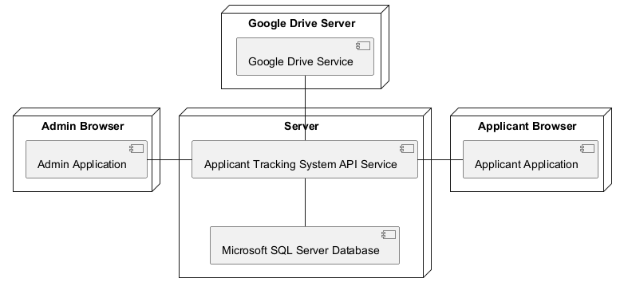
Gambar 4.28
Deployment Model ATS

Gambar 4.28 menggambarkan bagaimana sistem Applicant Tracking System yang akan dikembangkan akan dipasang. Terlihat bahwa terdapat 4 buah Node yang merepresentasikan media yang digunakan oleh sistem Applicant Tracking System. Node yang pertama adalah Node Server. Dalam Node ini, aplikasi server dari sistem ATS akan disimpan dan dijalankan untuk melayani permintaan-permintaan dari aplikasi client. Aplikasi server ini juga akan berinteraksi dengan basis data Micrososft SQL Server yang digunakan untuk menampung data sistem, serta server Google Drive untuk mendapatkan media gambar yang diperlukan sistem. Node kedua adalah Node Browser Admin. Node ini merepresentasikan browser milik pengguna Personel HRD yang akan bertindak sebagai admin dari sistem, dan dapat mengakses sistem melalui aplikasi admin yang dapat ia akses. Node ketiga dan terakhir adalah Node Browser Applicant. Node ini mirip seperti Node Browser Admin, di mana merepresentasikan browser milik pengguna pelamar yang mengakses aplikasi client, tetapi khusus untuk diakses oleh pelamar perusahaan PT. X. Node kedua dan ketiga inilah yang akan berinteraksi dengan pengguna, dan meminta data yang dibutuhkan melalui aplikasi server pada node pertama. Dengan ini, semua model desain telah dibuat dan dijelaskan, dan dapat dilanjutkan menuju kegiatan selanjutnya, yaitu pembuatan purwarupa.

- Pembuatan Purwarupa
Kegiatan selanjutnya yang akan dilakukan dalam fase Elaboration ini adalah untuk membuat purwarupa dari sistem yang akan menjadi dasar dari keseluruhan sistem. Sesuai dengan apa yang digambarkan pada Deployment Model di gambar 4.28, sistem akan dibagi menjadi aplikasi client, dan aplikasi server. Untuk aplikasi client, akan digunakan bahasa pemrograman Dart, dan kerangka pengembangan Flutter. Untuk aplikasi server, akan digunakan bahasa pemrograman JavaScript, Node.JS sebagai runtime environment, dan kerangka pengembangan Express.JS. Basis data akan menggunakan Microsoft SQL Server. Subbab ini akan menjelaskan proses pembuatan purwarupa tersebut, dan akan dibagi menjadi 4 bagian, antara lain: struktur aplikasi, aplikasi server, aplikasi admin, dan aplikasi applicant.

- Struktur Aplikasi
Pertama-tama akan dibahas bagaimana setiap aplikasi dalam sistem ATS ini akan distruktur. Untuk membantu pembahasan ini, akan dibuatkan UML Package Diagram untuk masing-masing aplikasi server dan client agar lebih mudah dipahami. Berikut adalah diagram untuk aplikasi server.

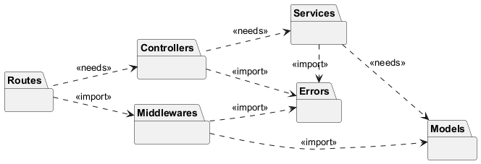
Gambar 4.29
Struktur Aplikasi API Server

Gambar 2.29 menggambarkan bagaimana struktur dari aplikasi API Server ATS akan disusun. Akan terdapat 6 package penting dalam aplikasi ini, yaitu: Routes, Controllers, Middlewares, Services, Models, dan Errors. Package Routes akan menyimpan rute-rute API yang dapat diakses oleh aplikasi client. Package Controllers akan menyimpan fungsi-fungsi yang akan menangani, memvalidasi, dan merespons permintaan aplikasi client. Package Middlewares akan menyimpan fungsi-fungsi yang akan dijalankan oleh rute-rute tertentu ketika sebuah permintaan aplikasi client diterima server, dan sebelum ditangani oleh controller. Package Services akan menyimpann fungsi-fungsi yang dibutuhkan untuk menangani permintaan aplikasi client, seperti authentikasi, mengolah data, atau kalkulasi. Package Models akan mengabstraksikan data yang disimpan dalam basis data di server, dan digunakan untuk berinteraksi dengan basis data. Package Errors mendeklarasikan dan menyimpan tipe-tipe error yang dapat terjadi di dalam server. Selanjutnya akan dibahas struktur dari aplikasi client.

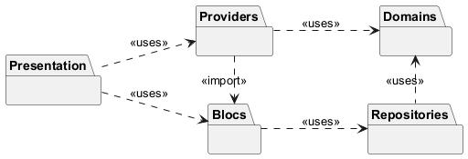
Gambar 4.30
Struktur Aplikasi Client

Gambar 4.30 menggambarkan struktur dari aplikasi client yang akan digunakan oleh para pengguna sistem. Terdapat 5 package penting, yaitu: Presentation, Providers, Blocs, Repositories, dan Domains. Package Presentation akan menyimpan tampilan aplikasi berupa widget. Package Providers akan menyimpan data-data yang dibutuhkan untuk diakses oleh widgets tampilan antarmuka aplikasi. Package Blocs akan menyimpan fungsi-fungsi yang akan memproses interaksi yang dilakukan pengguna yang di luar tanggung jawab widgets. Package Repositories akan menyimpan fungsi-fungsi yang menargetkan rute API server untuk mendapatkan data yang dibutuhkan. Package Domains akan menyimpan abstraksi data yang akan digunakan oleh aplikasi untuk dikelola dan ditangani. Struktur ini akan diadopsi untuk kedua aplikasi client HRD, dan pelamar.

- Aplikasi Server
Selanjutnya yang akan dibahas adalah pembuatan aplikasi API server untuk sistem ATS yang akan dibangun. Pada pembuatan prototipe ini, hanya akan dibuatkan satu fitur, yaitu fitur login saja. Subbab ini akan membahas kode yang digunakan untuk mendukung fitur ini berupa segmen-segmen program. Pertama-tama akan dibuatkan sebuah rute untuk ditarget aplikasi client untuk login, dan dibedakan menjadi 2, yaitu login pelamar, dan login admin. Pengguna personel HRD dapat menggunakan rute login admin untuk masuk ke dalam sistem sebagai admin dari sistem, sedangkan pengguna pelamar dapat login ke rute login pelamar untuk masuk ke dalam sistem sebagai pelamar.

Segmen Program 4.1 Controller Login Admin
- const { email, password } = req.body;
- let token;
- try {
- token = await AuthService.authenticateAdmin(email, password);
- }
- catch (err) {
- if (err instanceof AuthError) {
- return ResponseFactory.createErrorResponse(
- res,
- 400,
- err
- );
- }
- return next(err);
- }

Segmen program 4.1 menggambarkan bagaimana server akan menangani login admin. Baris 1 akan mengambil email dan password dari body HTTP request yang diterima server. Baris 2 merupakan variable yang akan menyimpan token akses client ke server. Baris 3-5 memanggil service autentikasi untuk menjalankan proses autentikasi dengan email dan password yang telah diberikan. Baris 7-13 mengembalikan sebuah respons HTTP yang mengindikasikan proses autentikasi gagal. Baris 14 mengirim respons HTTP yang menandakan error. Selanjutnya akan dibahas segmen program servis autentikasi admin.

Segmen Program 4.2 Auth Service Login Admin
- const adminEmail = process.env.ADMIN_EMAIL;
- const adminPass = process.env.ADMIN_PASS;

- const isEmailCorrect = adminEmail === email;
- const isPasswordCorrect = await bcrypt.compare(password, adminPass);

- if (!isEmailCorrect || !isPasswordCorrect) {
- throw new AuthError(
- "Email atau password tidak valid!",
- email,
- password
- );
- }

- const token = SessionTokenGenerator.generateToken(25);
- const timer = setTimeout(() => {
- this.logout(token)
- }, 60 * 60 * 18 * 1000 /** 18 Hours */);

- this._loginSessions[token] = new LoginSession(
- true,
- token,
- timer
- );

- return token;

Segmen program 4.2 menggambarkan bagaimana servis AuthService menangani proses login admin. Baris 1-2 mendapatkan credentials dari environment variable server yang sebelumnya telah diatur sebelum server dijalankan. Baris 4-5 kemudian membandingkan credentials yang dimiliki admin dengan credentials yang diberikan. Baris 7-13 melempar sebuah error autentikasi ketika credentials yang diberikan tidak sesuai. Baris 15 membuat token akses yang dapat digunakan aplikasi client untuk mengakses rute-rute lain yang akan dimiliki server. Baris 16-18 membuat timer sesi login yang akan menghanguskan sesi login setelah 18 jam. Baris 20-24 menyimpan sesi login admin ke dalam memori server. Dengan ini, API server dapat menangani permintaan login dari aplikasi-aplikasi client.

- Aplikasi Client
Selanjutnya akan dibahas pembuatan aplikasi client untuk sistem ATS yang akan dibangun. Fitur yang dibuat pada fase ini adalah fitur login. Subbab ini akan membahas kode yang digunakan untuk mendukung fitur ini berupa segmen-segmen program. Segmen program yang dibahas dalam subbab ini akan sama persis untuk kedua aplikasi HRD dan pelamar. Pertama-tama akan dibuat repository yang menargetkan rute di server untuk fitur login, dilihat pada segmen program berikut.

Segmen Program 4.3 AuthRepository Admin
- class AuthRepository extends Repository {
- AuthRepository(super.client);

- @override
- final String resourceUri = "auth";

- Future<String> postLoginCredentials({
- required String email,
- required String password
- }) async {
- final Response response = await client.request(
- "/$resourceUri/admin",
- options: Options(
- headers: {...additionalHeaders},
- method: RequestMethod.post.value,
- ),
- data: {
- "email": email,
- "password": password,
- }
- );

- return response.data["data"];
- }

- Future<bool> logout(String token) async {
- final Response response = await client.request(
- "/$resourceUri/logout",
- options: Options(
- headers: {...additionalHeaders},
- method: RequestMethod.post.value,
- ),
- data: {
- "token": token
- }
- );

- return response.data["data"];
- }
- }

Segmen program 4.3 menggambarkan repository yang dibuat untuk menangani http request ke aplikasi server untuk login ke dalam sistem. Baris 1-2 mendefinisikan kelas AuthRepository yang mewarisi kelas Repository, dan mendeklarasikan constructor. Baris 5 mendefinisikan properti resourceUri bernilai string "auth" yang menjadi endpoint dasar untuk request API. Baris 7-24 adalah deklarasi fungsi untuk mengirim kredential yang diberikan pengguna untuk login, dan menerima token akses yang diberikan oleh server apabila berhasil. Baris 26-40 adalah deklarasi fungsi untuk logout dari sistem. Selanjutnya akan dibahas BLOC untuk fitur login, dan dapat dilihat pada segmen program berikut.

Segmen Program 4.4 AuthEvent Admin
- abstract class AuthEvent {
- const AuthEvent();
- }

- final class LoginStarted extends AuthEvent {
- const LoginStarted({
- required this.email,
- required this.password
- });

- final String email;
- final String password;
- }

- final class LogoutStarted extends AuthEvent {
- const LogoutStarted(this.authToken);

- final String authToken;
- }

Segmen program 4.4 menggambarkan Bloc Event yang akan digunakan untuk merepresentasikan sebuah kegiatan yang diinisiasi di antarmuka dan akan ditangani oleh Bloc. Baris 01–03 mendeklarasikan AuthEvent yang merupakan kelas abstrak dan dasar dari semua event autentikasi. Semua event login/logout akan mewarisi kelas ini. Baris 05–14 mendeklarasikan LoginStarted yang menandai bahwa proses login baru saja dimulai dengan memasukkan email dan password. Baris 16–20 mendeklarasikan LogoutStarted adalah event untuk memulai proses logout. Event ini membawa authToken yang akan digunakan untuk menghapus sesi di server. Selanjutnya akan dibahas Bloc State yang akan dihasilkan Bloc saat authentikasi.

Segmen Program 4.5 AuthState Admin
- abstract class AuthState {
- const AuthState();
- }
- final class InitialAuthState extends AuthState {
- const InitialAuthState();
- }

- base class LoginState extends AuthState {
- const LoginState();
- }
- final class LoginLoading extends LoginState {
- const LoginLoading();
- }
- final class LoginFailure extends LoginState implements Fallible {
- const LoginFailure(this.error);

- @override
- final Object error;
- }
- final class LoginSuccess extends LoginState {
- const LoginSuccess(this.authToken);

- final String authToken;
- }

- base class LogoutState extends AuthState {
- const LogoutState();
- }
- final class LogoutLoading extends LogoutState {
- const LogoutLoading();
- }
- final class LogoutFailure extends LogoutState implements Fallible {
- const LogoutFailure(this.error);

- @override
- final Object error;
- }
- final class LogoutSuccess extends LogoutState {
- const LogoutSuccess();
- }

Segmen Program 4.5 menggambarkan apa saja state yang akan digunakan oleh Bloc dalam proses autentikasi. Baris 01–03 mendefinisikan AuthState, yaitu state dasar yang menjadi induk dari semua keadaan autentikasi. Baris 04–06 memperkenalkan InitialAuthState, yaitu kondisi awal sebelum proses login atau logout dimulai. Baris 08–10 mendefinisikan LoginState sebagai basis untuk semua state terkait login. Kemudian baris 11–13 menghadirkan LoginLoading, yang mewakili kondisi ketika proses login sedang berlangsung. Jika login gagal, sistem menggunakan LoginFailure pada baris 14–19, yang tidak hanya menandakan kegagalan tetapi juga menyimpan objek error. Jika login berhasil, maka state berpindah ke LoginSuccess pada baris 20–24, yang membawa token autentikasi yang diterima dari server.
State untuk logout dimulai pada baris 26–28, yaitu LogoutState, sebagai dasar dari semua state terkait logout. Saat proses logout sedang diproses, UI akan berada dalam LogoutLoading seperti yang didefinisikan pada baris 29–31. Jika proses ini mengalami kendala, state berpindah ke LogoutFailure pada baris 32–37, yang menyimpan error untuk ditangani lebih lanjut. Apabila logout berhasil, state akan menjadi LogoutSuccess pada baris 38–40, menandakan bahwa sesi telah berakhir dengan baik. Selanjutnya akan dibahas AuthBloc yang akan menangani Business Logic layer dari aplikasi.

Segmen Program 4.6 AuthBloc Admin
- Future<void> _login(LoginStarted event, Emitter emit) async {
- emit (const LoginLoading());
- late final String authToken;
- try {
- authToken = await _authRepository.postLoginCredentials(
- email: event.email,
- password: event.password
- );
- }
- on DioException catch (err) {
- if (err.type == DioExceptionType.badResponse) {
- final response = err.response!;
- final exception = ServerException(
- message: response.data["message"],
- errorCode: response.data["errorCode"],
- response: response,
- statusCode: response.statusCode!
- );
- _logger.error(exception);
- emit(LoginFailure(exception));
- return;
- }

- _logger.error(err);
- emit(LoginFailure(err));

Segmen Program 4.6 (Lanjutan)
- return;
- }
- catch (err) {
- _logger.error(err);
- emit(LoginFailure(err));
- return;
- }
- emit(LoginSuccess(authToken));
- }

Kelas pada baris 01 mendefinisikan AuthBloc, yang berfungsi menangani seluruh proses autentikasi menggunakan pola Bloc. Constructor pada baris 02–10 menerima SystemLogger dan AuthRepository, lalu menginisialisasi state awal dengan InitialAuthState. Pada bagian ini juga didaftarkan dua event handler: LoginStarted akan ditangani oleh fungsi _login, sedangkan LogoutStarted akan diproses oleh fungsi _logout. Dua properti privat pada baris 12–13 menyimpan logger dan repository yang akan digunakan untuk mencatat error dan memanggil API autentikasi.
Fungsi _login mulai pada baris 15, dan dipanggil ketika event LoginStarted terjadi. Pada baris 16, state diubah menjadi LoginLoading untuk menandakan proses login sedang berlangsung. Kemudian, baris 18–24 mencoba meminta token autentikasi dari server menggunakan kredensial email dan password. Jika server mengembalikan respons error, blok pada baris 25–38 menangkap DioException. Ketika error adalah badResponse, dibuat objek ServerException pada baris 27–33, kemudian dicatat oleh logger dan state diubah menjadi LoginFailure. Jika error terjadi tetapi bukan badResponse, state juga diubah ke LoginFailure pada baris 40–42. Error umum selain dari Dio akan ditangkap pada baris 44–48, lalu juga menghasilkan LoginFailure. Jika tidak ada kendala, proses ditutup di baris 50 dengan state LoginSuccess yang membawa token autentikasi.
Proses logout berada dalam fungsi _logout pada baris 53. Sama seperti login, state pertama yang muncul adalah LogoutLoading pada baris 54. Setelah itu, permintaan logout dikirim ke server pada baris 56–58. Apabila terjadi DioException, blok baris 59–77 menangani error tersebut. Untuk error badResponse, dibuat ServerException pada baris 61–67, dicatat oleh logger, lalu state diganti menjadi LoginFailure pada baris 70–71. Untuk error lainnya, state menjadi LogoutFailure pada baris 74–76. Jika error bukan dari Dio, blok umum pada baris 78–82 menangani dan menghasilkan LogoutFailure. Bila proses berhasil tanpa error, fungsi menutup proses di baris 84 dengan state LogoutSuccess. Selanjutnya akan dibahas segmen program yang menampilkan antarmuka dari sistem.

Segmen Program 4.7 Tampilan Login
- Widget build(BuildContext context) {
- final AuthBloc bloc = BlocProvider.of<AuthBloc>(context);

- const LoginForm loginForm = LoginForm();

- return MultiBlocListener(
- listeners: [
- BlocListener(
- bloc: bloc,
- listenWhen: (previous, current) =>
- current is LoginState ||
- current is InitialAuthState,
- listener: (BuildContext context, state) {
- if (state is LoginFailure) {
- late final String errorText;
- if (state.error is ServerException) {
- errorText = (state.error as ServerException).message;
- }
- else {
- errorText = "Gagal login, periksa koneksi anda!";
- }

- ScaffoldMessenger.of(context).showSnackBar(
- SnackBar(
- content: Text(errorText)
- )
- );
- }
- else if (state is LoginSuccess) {
- final authProvider = Provider.of<AuthTokenProvider>(context, listen: false);
- authProvider.value = state.authToken;

- sharedPrefs.setString("token", authProvider.value!);

- _navigateToHomePage(context);
- }
- },
- ),
- ],
Segmen Program 4.7 (Lanjutan)
- child: Scaffold(
- body: SafeArea(
- child: Center(
- child: BlocBuilder(
- bloc: bloc,
- buildWhen: (previous, current) =>
- current is LoadLoginState ||
- current is InitialAuthState,
- builder: (context, state) {
- if (state is LoadLoginLoading) {
- return ConstrainedBox(
- constraints: const BoxConstraints(
- minWidth: 128,
- minHeight: 128
- ),
- child: const CircularProgressIndicator(),
- );
- }
- else {
- return SingleChildScrollView(
- child: LayoutBuilder(
- builder: (BuildContext context, BoxConstraints constraints) {
- if (constraints.maxWidth <= mobileBreakpoint) {
- return const SizedBox(
- width: double.infinity,
- child: loginForm,
- );
- }

- return SizedBox(
- width: mobileBreakpoint,
- child: loginForm,
- );
- },
- ),
- );
- }
- },
- )
- ),
- )
- ),
- );
- }

Segmen Program 4.7 menggambarkan kode yang menampilkan antarmuka halaman login. Pada baris 01–03, fungsi build dipanggil untuk membentuk tampilan halaman, dan di dalamnya widget mengambil instance AuthBloc dari konteks melalui BlocProvider.of. Dengan cara ini, widget dapat berinteraksi dengan alur autentikasi dan mendengarkan perubahan state tanpa perlu membuat instance Bloc baru. Pada baris 04–05, sebuah instance konstan dari LoginForm dideklarasikan. Penggunaan konstanta membuat widget ini tidak direbuild setiap kali fungsi build berjalan, sehingga menghemat performa dan menjaga form tetap statis selama halaman aktif. Pada baris 06–07, widget membungkus tubuh utamanya dengan MultiBlocListener. Struktur ini memungkinkan banyak listener Bloc digunakan sekaligus. Meski hanya satu listener yang digunakan di sini, bentuk ini memberi fleksibilitas untuk menambah listener lain di masa depan.
Pada baris 08–13, didefinisikan sebuah BlocListener yang secara khusus mendengarkan perubahan state dari AuthBloc. Parameter listenWhen memastikan listener hanya dipicu jika Bloc memancarkan state bertipe LoginState atau InitialAuthState, sehingga event yang tidak relevan tidak memicu tindakan apa pun. Pada baris 14–22, listener memproses kondisi ketika state adalah LoginFailure. Di sini kode menentukan pesan error yang tepat dengan memeriksa apakah error berasal dari ServerException. Jika benar, pesan diambil dari exception tersebut, dan jika tidak, digunakan pesan fallback yang memberi tahu bahwa koneksi gagal. Pesan tersebut kemudian disiapkan untuk ditampilkan kepada pengguna. Pada baris 23–27, pesan error yang sudah dipilih ditampilkan menggunakan ScaffoldMessenger dalam bentuk SnackBar. Hal ini memungkinkan aplikasi memberi umpan balik visual yang cepat dan jelas ketika login gagal. Pada baris 29–36, listener menangani kondisi LoginSuccess. Token autentikasi dari state disimpan ke dalam AuthTokenProvider dan juga disimpan ke sharedPrefs agar tersimpan secara permanen di perangkat. Setelah token berhasil disimpan, fungsi _navigateToHomePage dipanggil untuk mengalihkan pengguna ke halaman utama aplikasi.
Pada baris 40–43, struktur halaman mulai dibangun dengan Scaffold, lalu konten ditempatkan di dalam SafeArea untuk menghindari area yang terhalang notch atau status bar. Selanjutnya Center memastikan bahwa seluruh konten ditampilkan di tengah layar, memberikan tampilan login yang rapi. Pada baris 44–48, bagian yang bertanggung jawab membangun ulang tampilan sesuai state dikelola oleh BlocBuilder. Melalui parameter buildWhen, rebuild UI hanya dilakukan jika state adalah LoadLoginState atau InitialAuthState, sehingga halaman tidak melakukan rebuild yang tidak diperlukan.
Pada baris 49–56, ketika state menjadi LoadLoginLoading, UI menampilkan indikator loading berupa CircularProgressIndicator yang ditempatkan di dalam ConstrainedBox. Ini memastikan tampilan loading memiliki ukuran minimum yang konsisten. Pada baris 58–59, jika state bukan loading, halaman menampilkan form login di dalam SingleChildScrollView. Penggunaan widget scroll ini memastikan tampilan tetap dapat digulir ketika layar lebih kecil atau ketika keyboard terbuka. Pada baris 60–67, LayoutBuilder digunakan untuk menentukan layout yang sesuai berdasarkan ukuran layar. Jika constraints.maxWidth lebih kecil atau sama dengan mobileBreakpoint, tampilan menggunakan lebar penuh layar, dan form ditampilkan melalui SizedBox berukuran double.infinity. Pada baris 69–75, jika perangkat memiliki layar lebih lebar dari breakpoint mobile, form tidak lagi memenuhi seluruh layar. Sebaliknya, ukuran form dibatasi menggunakan SizedBox dengan lebar tetap mobileBreakpoint. Pendekatan ini membuat tampilan lebih proporsional pada perangkat yang lebih besar seperti tablet atau desktop.

- Manajemen Risiko
Kegiatan terakhir yang dilakukan dalam fase elaboration ini adalah untuk mengidentifikasi ulang risiko-risiko yang ada dalam proyek pengembangan dengan informasi-informasi yang ditemukan dalam fase ini. Proses identifikasi ulang ini penting karena pada fase elaboration, kebutuhan sistem, rancangan arsitektur, serta ruang lingkup teknis sudah jauh lebih jelas dibandingkan fase sebelumnya. Selain itu, risiko lama dapat dievaluasi kembali untuk menentukan apakah tingkat probabilitas atau dampaknya berubah akibat ditemukannya informasi baru sepanjang fase ini. Risiko yang sebelumnya telah diidentifikasi pada fase inception akan ditulis ulang pada subbab ini, dan ditambahkan risiko-risiko baru yang telah diidentifikasi. Berikut adalah daftar risiko yang baru.

Tabel 4.23
Tabel Risiko Yang Diperbarui
Risiko | Probabilitas | Dampak | RMMM
Kebutuhan yang teridentifikasi kurang lengkap | 33% | Critical | Mitigation:  Bekerja sama dengan Domain Expert untuk memahami kebutuhan dari sistem.  Monitoring:  Secara periodic melakukan Acceptance Testing untuk memastikan kebutuhan telah terpenuhi.  Management:  Perbarui daftar kebutuhan yang sebelumnya tidak diketahui.
Sistem tidak sesuai dengan keperluan bisnis | 10% | Catastrophic | Mitigation:  Memahami keperluan bisnis dengan baik sebelum mulai merencanakan sistem.  Monitoring:  Mengadakan meeting dengan stakeholders secara periodik untuk memastikan sistem sesuai keperluan.  Management:  Membangun ulang bagian sistem yang tidak sesuai keperluan.
Proyek terlambat dari jadwal | 75% | Marginal | Mitigation:  Memahami kemampuan penyelesaian pekerjaan dengan baik, dan menyesuaikan jadwal pengerjaan sesuai dengan kemampuan.  Monitoring:  Menggunakan sebuah Project Management Tool untuk melihat progress yang dicapai.  Management:  Mereevaluasi kemampuan pengerjaan dengan baik dan menjadwal ulang bagian proyek yang melewati batas waktu.

Tabel 4.23
(Lanjutan)
Risiko | Probabilitas | Dampak | RMMM
Sistem tidak sesuai dengan keperluan bisnis | 10% | Catastrophic | Mitigation:  Memahami keperluan bisnis dengan baik sebelum mulai merencanakan sistem.  Monitoring:  Mengadakan meeting dengan stakeholders secara periodik untuk memastikan sistem sesuai keperluan.  Management:  Membangun ulang bagian sistem yang tidak sesuai keperluan.
Pengguna kesulitan menggunakan sistem | 20% | Critical | Mitigation:  Memastikan sistem baru menggunakan antarmuka yang mudah digunakan dan tidak kompleks.  Monitoring:  Melakukan survei kemudahan penggunaan sistem baru.  Management:  Mereevaluasi bagian yang menyebabkan kesulitan dan memperbaiki bagian tersebut untuk dipermudah.
Tidak dapat mendapatkan gambar tes dari layanan google drive | 5% | Critical | Mitigation:  Mengunduh gambar yang dibutuhkan ke sistem berkas server ketika pertama kali terjalin konektivitas.  Monitoring:  Tidak ada  Management:  Cegah sesi psikotes yang membutuhkan gambar agar tidak dapat dikerjakan.
Teknologi yang dipilih tidak dapat memenuhi kebutuhan sistem | 10% | Critical | Mitigation:  Memastikan bahwa teknologi yang digunakan dapat memenuhi kebutuhan sistem.  Monitoring:  Pantau batasan teknologi  Management:  Ganti atau tambahkan komponen teknologi alternatif jika ditemukan ketidaksesuaian.

